발표 노트북 — 예비심사 2026-10-22 (v25 노트, 연단용)
발표자료_20261007_v25.pptx 본 슬라이드 30장의 대본 + 용어(부록 K) + 참고(논문 위치·내용·뒤 쪽) + 물으면(위치·답 요지·전문) + 백업 색인 + 장별·번호별 예상 질문 전문 53문. 이사님 전용, 배포하지 않음.
쓰는 법 — 한 쪽이 슬라이드 하나. 큰 글자가 읽는 대본, 회색 글이 지시문(읽지 않음). 「용어」는 논문 부록 K 용어집 문장 그대로(한글·영문·뜻·출처). 「참고」는 대본에 나온 숫자·표·그림이 논문 어디(절·표·그림 번호)에 있고 무엇인지, 그리고 뒤 몇 쪽에서 자세히 다루는지. 「물으면」은 논문 위치 → 답 요지 → 전문 번호·띄울 백업 번호. 뒤 장에서 다루는 질문이 오면 「n번 장에서 말씀드리겠습니다」 하고 넘어간다. 백업 색인과 장별·번호별 예상 질문 전문은 맨 뒤.
장 | 제목 | 목표 | 누적
1 | 표지 — 박사학위 논문 예비심사 | 20초 | 20초
2 | 목차 | 15초 | 35초
3 | 논문의 구성과 장 간 연결 | 1분 30초 | 2분 5초
4 | 이 연구를 한 장으로 — 두 표준과 연계 | 1분 | 3분 5초
5 | 두 표준에서 서로 비어 있는 곳 | 1분 10초 | 4분 15초
6 | 「LCA를 했다」가 뜻하는 두 상태 | 1분 | 5분 15초
7 | 연구 목적과 연구 문제 | 1분 | 6분 15초
8 | 환경경영시스템(ISO 14001)과 전과정 관점 | 1분 | 7분 15초
9 | 전과정평가(LCA)의 4단계 | 1분 | 8분 15초
10 | 무엇을 어떻게 측정하는가 — 따른 표준 | 1분 | 9분 15초
11 | 선행연구와 연구 공백 | 1분 | 10분 15초
12 | 연계 성숙도 평가 모델(LMA)을 한 그림으로 | 1분 10초 | 11분 25초
13 | 두 표준의 조항 매핑 | 1분 30초 | 12분 55초
14 | 연계 지점 — 두 관리 주기가 만나는 곳 | 1분 10초 | 14분 5초
15 | 참조 모델 — 연계 프로세스 16종 | 1분 20초 | 15분 25초
16 | 평가 모델 — 55문항과 채점 기준 | 1분 20초 | 16분 45초
17 | 성숙도 모델 — 판정 규칙과 핵심 문항 | 1분 20초 | 18분 5초
18 | 모델 한 장 요약 — 무엇을 만들었고 어떻게 검증하였나 | 1분 20초 | 19분 25초
19 | 모델은 어떻게 만들어졌나 — 반복 개발 | 1분 | 20분 25초
20 | 평가를 한 그림으로 — 제조기업 A사 | 1분 20초 | 21분 45초
21 | 객관성의 확보 — 판정의 신뢰성 | 1분 10초 | 22분 55초
22 | 영역별 결과 | 1분 10초 | 24분 5초
23 | 종합 판정 — ML2 (관리화) | 1분 20초 | 25분 25초
24 | 결과 요약 — 낮은 점수는 세 가지 원인으로 모인다 | 1분 10초 | 26분 35초
25 | 개선 과제 R1~R5 | 1분 20초 | 27분 55초
26 | 개선 로드맵과 재평가 | 1분 10초 | 29분 5초
27 | 장점과 단점, 그리고 한계 | 1분 30초 | 30분 35초
28 | 연구 전체 한 장 요약 | 1분 | 31분 35초
29 | 결론 | 40초 | 32분 15초
30 | 감사합니다 | — | 32분 15초

1 표지 — 박사학위 논문 예비심사 | 목표 20초  누적 20초 / 32분 15초
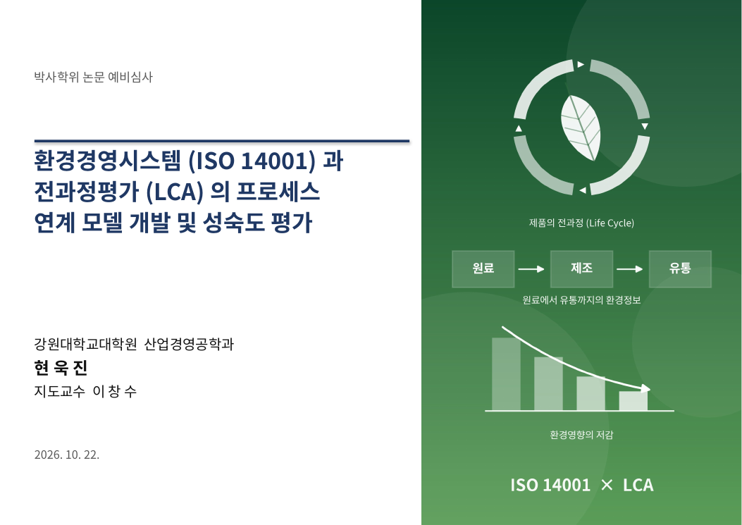
안녕하십니까.
산업경영공학과 박사과정 현욱진입니다.
환경경영시스템(ISO 14001)과 전과정평가(LCA)의 프로세스 연계 모델 개발 및 성숙도 평가에 대한 논문을 발표하겠습니다.
먼저 요지만 말씀드리면, 환경경영시스템(ISO 14001)은 전과정 관점을 고려하라고 요구하면서 그 방법은 정하지 않았고, 그 방법은 별개의 전과정평가(LCA) 표준인 ISO 14044에 있어 실무에서는 두 표준이 별도로 운영됩니다.
두 표준이 연계된 정도를 조항 단위로 확인하고 성숙도 수준으로 판정하는 모델을 만든 연구입니다.
〔제목을 읽어 내리지 않는다. 20초〕

용어 — 논문 부록 K 그대로
환경경영시스템(environmental management system (EMS)) — 환경측면을 관리하고, 준수의무사항을 충족하며, 리스크 및 기회를 다루기 위한 경영시스템의 일부 — 본 논문은 「환경경영시스템(ISO 14001)」으로 고정하여 표기 · KS I ISO 14001:2015 3.1.2 · 본 연구 표기 (1.1)
전과정평가(life cycle assessment (LCA)) — 제품 시스템의 전과정에 걸친 투입물, 산출물 및 잠재적 환경영향의 취합 및 평가 · KS I ISO 14040 3.2
전과정 관점(life cycle perspective) — ISO 14001이 환경측면의 결정(6.1.2)과 운용기획 및 관리(8.1)에서 고려하도록 요구하는 관점 — 고려의 방법은 정하지 않음 · KS I ISO 14001:2015 6.1.2·8.1 (1.1)

2 목차  Ⅰ. 개요 — 왜 이 연구인가  Ⅱ. 학술적 배경 — 무엇을 바탕으로  Ⅲ. 모델링 — 무엇을 만들었나  Ⅳ. 성숙도 평가 — 적용하면 어떻게 되나  Ⅴ. 개선 과제 — 무엇을 고치나  결론 — 답한 것 · 기여 · 남은 것 | 목표 15초  누적 35초 / 32분 15초
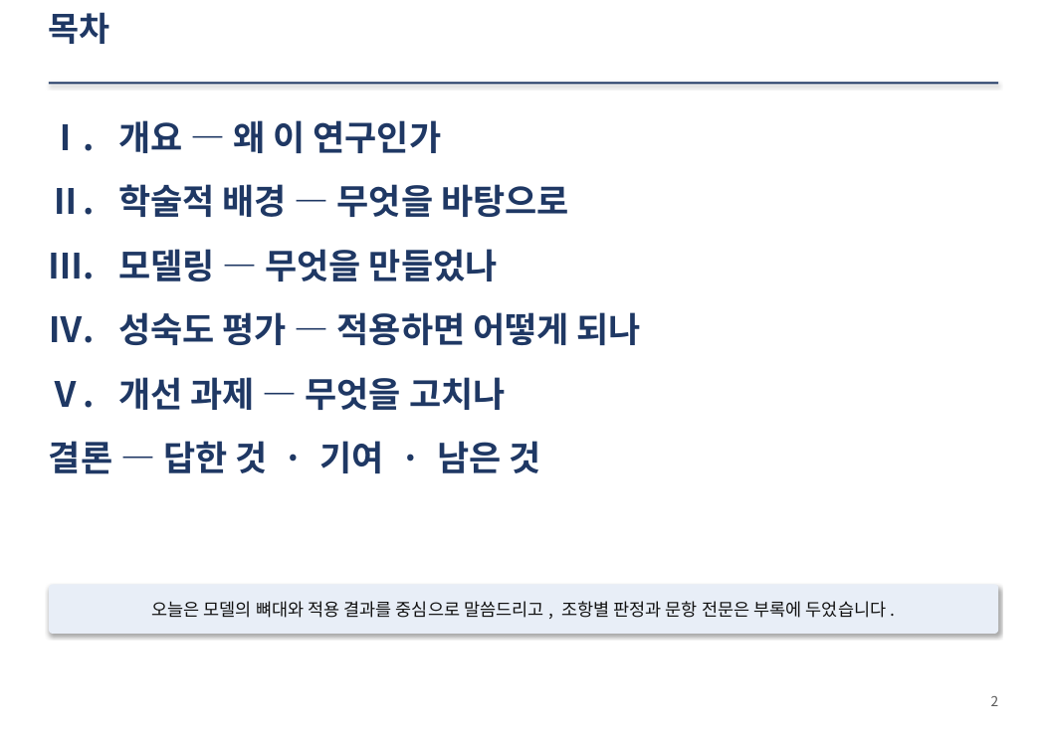
발표는 논문의 장 순서대로 하겠습니다.
1장 왜 이 연구인가, 2장 무엇을 바탕으로 하였는가, 3장 무엇을 만들었는가, 4장 적용하면 어떻게 되고 무엇을 고치는가, 5장 결론입니다.
3장이 판정의 기준을 만드는 장이고, 4장은 그 기준을 바꾸지 않고 한 기업에 적용한 결과와 개선 과제를 다룹니다.
조항별 판정과 문항 전문은 부록에 두었습니다.
〔15초. 숫자(16종·55문항·2.85·ML2·3.15)는 4번에서. 화면에서 뺀 세부 — Ⅰ(1장) 이 연구를 한 장으로 · 두 표준에서 서로 비어 있는 곳 · 「LCA를 했다」의 두 상태 · 연구 목적과 연구 문제 / Ⅱ(2장) ISO 14001과 전과정 관점 · LCA의 4단계 · 따른 표준 · 선행연구와 연구 공백 / Ⅲ(3장) LMA 세 계층 · 조항 매핑 · 연계 지점 · 16종 · 55문항과 채점 기준 · 판정 규칙과 핵심 문항 · 한 장 요약과 검증 · 반복 개발 / Ⅳ(4장) 평가를 한 그림으로 · 객관성의 확보 · 영역별 결과 · 종합 판정 ML2 · 결과 요약 / Ⅴ(4.6) 개선 과제 R1~R5 · 개선 로드맵과 재평가 · 장점과 단점, 한계 / 결론(5장) 연구 전체 한 장 요약〕

3 논문의 구성과 장 간 연결 | 목표 1분 30초  누적 2분 5초 / 32분 15초
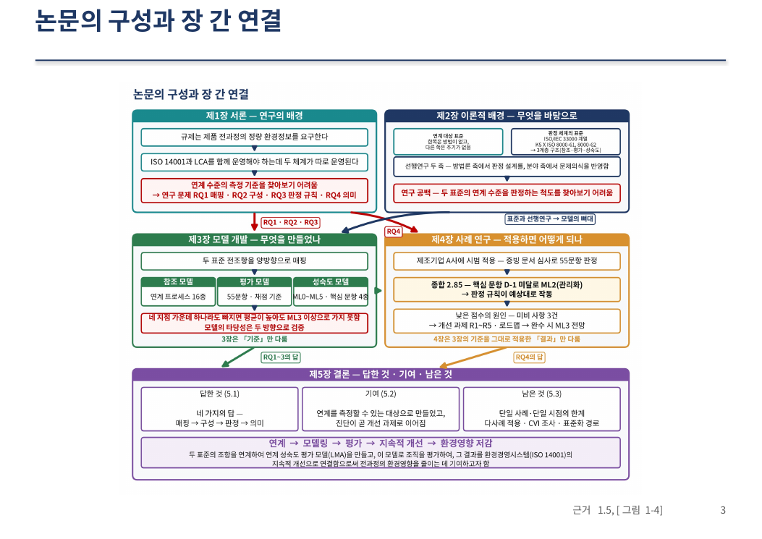
논문은 다섯 장이고, 이 그림이 장 사이의 연결입니다.
1장은 왜 이 연구인가입니다.
두 표준이 실무에서 별도로 운영되고 그 연계 수준을 측정하는 기준이 없다는 문제에서 출발해 연구 문제 네 가지를 세웠습니다.
2장은 무엇을 바탕으로 하였는가입니다.
두 표준에서 서로 비어 있는 곳과, 성숙도 평가의 표준과 기법, 선행연구에서 비어 있는 자리를 확인했습니다.
3장은 무엇을 만들었는가입니다.
두 표준의 조항을 하나하나 대응시켜 연계 프로세스 열여섯 가지와 평가 문항 쉰다섯 개, ML0부터 ML5까지의 판정 규칙을 만들고 두 방향으로 검증했습니다.
핵심은 네 지점 가운데 하나라도 빠지면 평균이 높아도 ML3으로 올라가지 못한다는 규칙입니다.
4장은 그 기준을 바꾸지 않고 A사에 적용한 결과입니다.
종합 2.85점이지만 핵심 문항 하나가 미달이라 ML2이고, 낮은 점수의 원인 세 가지에서 개선 과제 다섯 건을 도출했습니다.
다 마치면 3.15점, ML3이 전망됩니다.
5장은 결론입니다.
네 연구 문제에 답하고 기여와 한계, 향후 연구 과제를 적었습니다.
맨 아래 한 줄이 논문 전체입니다.
연계, 모델링, 평가, 지속적 개선, 환경영향 저감입니다.
〔1분 30초. 장별 요약 전문은 백업 57·58. 세부(네 질문·서른 개 조항)는 말하지 않고, 물으면 참고 상자로.〕

용어 — 논문 부록 K 그대로
평가 (전과정 해석의 요소)(evaluation) — ★용어 충돌 주의 — 전과정평가 표준은 「평가」를 전과정 해석 단계에서 결과의 신뢰성을 확립하기 위한 요소(완전성·민감도·일관성 검사 등)로 한정 정의한다. 본 논문에서 성숙도 「평가」와는 층위가 다르다 · KS I ISO 14040 3.44

참고 — 논문 어디에, 무엇이 (→ 뒤 쪽)
서른 개 조항 — ISO 14001:2015 4.1~10.3(7.4.1~7.4.3은 7.4로 묶고 하위 조항만 가진 6.1·6.2 제외). 전 조항 판정표 부록 A.1 표 A-1, 등급별 정리 [표 3-1](3.2.2) → 13쪽  연계 프로세스 16종 [표 3-4] → 15쪽 · 평가 문항 55개 [표 3-5]·부록 C → 16쪽 · 판정 규칙 ML0~ML5 [표 3-7] → 17쪽 · 핵심 문항 4종 [표 3-6] → 17쪽 | 네 질문 Q1~Q4 — [그림 3-3], 기준 [표 3-2]: ① 전과정 관점을 명시적으로 요구하거나 그 결과를 직접 입력으로 삼는가 ② LCA 산출물 없이는 이행이 불완전한가 ③ LCA 결과가 주요 입력값인가 ④ 보조 정보라도 제공하는가 → 매우 높음 4 · 높음 12 · 중간 10 · 낮음 4 → 13쪽  검증 두 방향 — 3.5.1 추적성, 3.5.2 ISO/IEC 33004 24건(부록 E) → 18쪽 · A사 문서 16종·33건 [표 4-2] → 20쪽 · 2.85·ML2 [표 4-13] → 22·23쪽 · 미비 3건 4.5.1 → 24쪽 · 과제 5건 [표 4-15] → 25쪽 · 3.15·ML3 [표 4-16] → 26쪽

4 이 연구를 한 장으로 — 두 표준과 연계  Ⅰ. 개요 — 왜 이 연구인가 | 목표 1분  누적 3분 5초 / 32분 15초
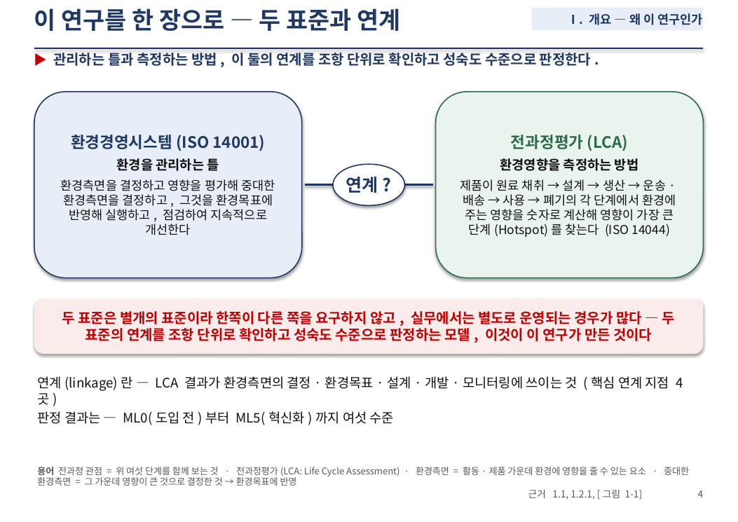
먼저 이 연구를 한 장으로 말씀드리겠습니다.
왼쪽 환경경영시스템(ISO 14001)은 회사가 환경을 관리하는 틀입니다.
환경측면을 결정하고, 그 영향을 평가해 중대한 환경측면을 결정하고, 그것을 환경목표에 반영해 실행하고, 점검하여 지속적으로 개선합니다.
오른쪽 전과정평가(LCA)는 제품이 원료 채취, 설계, 생산, 운송과 배송, 사용, 폐기의 각 단계에서 환경에 주는 영향을 숫자로 계산해 영향이 가장 큰 단계, 이것을 핫스팟이라 하는데, 그것을 찾는 방법입니다.
두 표준은 별개의 표준이라 한쪽이 다른 쪽을 요구하지 않습니다.
그래서 실무에서는 별도로 운영되는 경우가 많습니다.
LCA 보고서를 받아 놓고 경영시스템에서는 쓰지 않는 식입니다.
이 연구는 두 표준의 연계를 조항 단위로 확인하고 성숙도 수준으로 판정하는 모델을 만든 것입니다.
연계란 LCA 결과가 환경측면의 결정, 환경목표, 설계·개발, 모니터링에 쓰인다는 뜻이고, 판정 결과는 여섯 수준으로 나옵니다.
배경으로는 제품 전과정의 환경정보를 요구하는 규제가 늘고 있다는 점이 있습니다.
〔1분. 「ISO 14001은 많이 쓰이나」가 나오면 — 국내 유효 인증 28,137건, 세계 676,232건(ISO Survey 2024), 2.1.1. CBAM·ESG 공시는 1.1〕

용어 — 논문 부록 K 그대로
환경측면(environmental aspect) — 환경과 상호작용하거나 상호작용할 수 있는 조직의 활동·제품 또는 서비스의 요소 — 핵심 문항 P-9의 대상 · KS I ISO 14001:2015 3.2.2
운용 / 운영(operation) — 「운용」은 ISO 14001 8절(8.1 운용기획 및 관리)을 가리킬 때만 쓰고, 시스템·체계를 돌린다는 일반적인 뜻은 「운영」으로 쓴다 · 본 연구 표기 규칙 · KS I ISO 14001:2015 8절

참고 — 논문 어디에, 무엇이 (→ 뒤 쪽)
전과정 관점 — ISO 14001 6.1.2·8.1이 요구(2.1.3). LCA 4단계 2.2.2 → 9쪽 · 연계의 뜻 1.2.1 [그림 1-1] → 6쪽 · 규제(CBAM·ESG 공시) 1.1 · 여섯 수준 ML0~ML5 3.4.3 → 17쪽 | 핵심 연계 지점 네 곳(환경측면 결정·환경목표·설계·개발·모니터링) 1.2.1, [그림 3-4] → 14쪽

물으면 — 논문 위치 → 답 요지 → 전문·백업
Q. 왜 두 표준을 연계해야 하는가. 각각 운영하면 되지 않는가. → 논문 1.1, 2.3, 2.5.4. 탄소국경조정제도(CBAM)와 ESG 공시처럼 제품의 전과정 환경정보를 요구하는 규제가 늘어 두 체계를 함께 운영해야 하는 상황이다. · 전문 1번
Q. 전과정평가(LCA)는 환경경영시스템(ISO 14001)과 무슨 관계인가. → 논문 1.1, 2.3.1. 전과정평가(LCA)는 원료 취득부터 생산·유통·사용·폐기까지의 환경영향을 정량 평가하는 기법이고, 그 요건은 ISO 14044에 규정되어 있다. · 전문 3번
Q. EcoVadis·CDP 같은 ESG 평가와는 무엇이 다른가. → 논문 1.1, 2.2.1(규제·시장 환경 예시), 5.2 — 비교 자체는 논문 밖. 보는 것이 다르다. ESG 평가는 공시된 정보와 성과의 결과(배출량·정책·점수)를 밖에서 평가한다. · 전문 47번

5 두 표준에서 서로 비어 있는 곳  Ⅰ. 개요 — 왜 이 연구인가 | 목표 1분 10초  누적 4분 15초 / 32분 15초
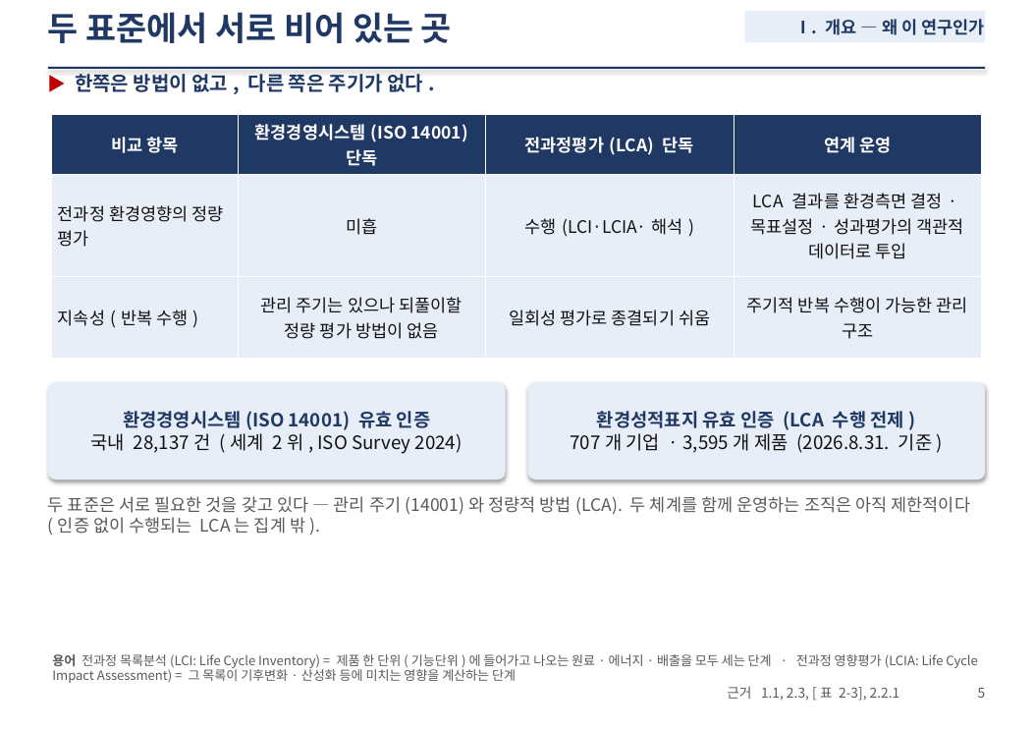
ISO 14001은 환경측면의 결정에서 전과정 관점을 고려하도록 요구하되 정량적 평가 방법을 정하지 않았고, 전과정평가(LCA) 표준인 ISO 14044는 계산 방법을 정하되 언제 다시 할지는 정하지 않았습니다.
두 표준은 서로 비어 있는 곳을 상대가 채울 수 있습니다.
아래 두 수치로 규모의 차이를 보실 수 있습니다.
환경경영시스템(ISO 14001) 유효 인증은 국내 28,137건으로 세계 2위이고, LCA 수행을 전제하는 환경성적표지 유효 인증은 707개 기업입니다.
두 체계를 함께 운영하는 조직은 아직 제한적입니다.
그런데 「LCA를 했다」는 말은 두 가지 상태를 가립니다.
다음 장에서 말씀드리겠습니다.
〔1분 10초〕

참고 — 논문 어디에, 무엇이 (→ 뒤 쪽)
숫자 출처 — ISO Survey 2024(ISO 14001 유효 인증 세계 676,232·국내 28,137) 2.1.1 · 환경성적표지 유효 인증 707개 기업·3,595개 제품(2026.8.31 기준) 2.2.1 · 단독 운영과 연계 운영 비교 [표 2-3](2.3.4) | 두 표준이 서로 비어 있는 곳 — ISO 14001 6.1.2(전과정 관점 고려, 방법 없음), ISO 14044 4.2~4.5(방법은 있으나 되풀이 주기 없음) 2.3.1 → 8·9쪽

물으면 — 논문 위치 → 답 요지 → 전문·백업
Q. 환경경영시스템(ISO 14001)은 실제로 많이 쓰이는가. 전과정평가(LCA)는 어느 정도 보급되어 있는가. → 논문 2.1.1, 2.2.1. 환경경영시스템(ISO 14001)은 널리 쓰인다. ISO Survey 2024 기준 유효 인증서가 전 세계 676,232건이고 국내는 28,137건으로 두 번째로 많다. 반면 전과정평가(LCA)를 함께 하는 조직은 아직 적어, 전과정평가(LCA) 수행을 전제하는 환경성적표지 유효 인증은 2026년 8월 기준 707개 기업이다. 바로 그 빈 곳이 이 연구가 다루는 자리다. · 전문 2번
Q. 왜 두 표준을 연계해야 하는가. 각각 운영하면 되지 않는가. → 논문 1.1, 2.3, 2.5.4. 탄소국경조정제도(CBAM)와 ESG 공시처럼 제품의 전과정 환경정보를 요구하는 규제가 늘어 두 체계를 함께 운영해야 하는 상황이다. 그런데 환경경영시스템(ISO 14001)은 전과정 관점을 고려하라고 요구하면서 그 방법은 정하지 않았고, 그 방법은 별개 표준인 ISO 14044에 있다. 두 표준을 연결하는 프로세스와 그 연계 수준을 측정하는 기준이 없어 이 연구를 하였다. · 전문 1번

6 「LCA를 했다」가 뜻하는 두 상태  Ⅰ. 개요 — 왜 이 연구인가 | 목표 1분  누적 5분 15초 / 32분 15초
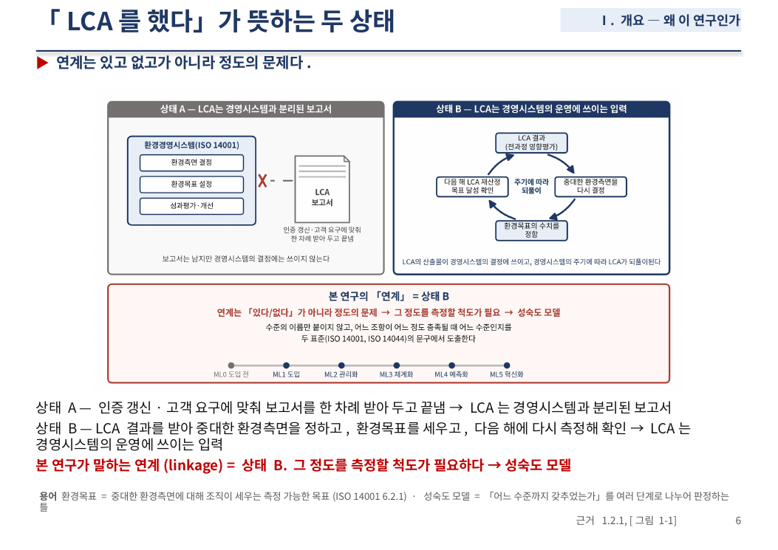
같은 「LCA를 했다」에도 두 상태가 있습니다.
왼쪽 상태 A는 보고서를 한 번 받아 두고 끝내는 회사입니다.
LCA 결과가 경영시스템의 결정에 쓰이지 않습니다.
오른쪽 상태 B는 LCA 결과를 받아 중대한 환경측면을 정하고, 환경목표를 세우고, 다음 해에 다시 측정해 확인하는 회사입니다.
LCA가 경영시스템을 돌리는 입력이 됩니다.
본 연구가 말하는 연계는 상태 B입니다.
있다 없다가 아니라 정도의 문제이고, 그 정도를 판정하는 것이 성숙도 모델입니다.
〔1분〕

용어 — 논문 부록 K 그대로
성숙도 모델(maturity model) — 하나 이상의 지정된 평가 모델에서 도출되며, 조직 프로세스 성숙도의 지정된 척도에서 각 수준에 결부되는 프로세스 집합을 식별하는 모델 — 본 모델에서는 성숙도 수준별 기준, 판정 규칙, 핵심 문항 4종 · ISO/IEC 33001:2015 3.3.7 (연구자 번역)

물으면 — 논문 위치 → 답 요지 → 전문·백업
Q. 전과정평가(LCA)는 환경경영시스템(ISO 14001)과 무슨 관계인가. → 논문 1.1, 2.3.1. 전과정평가(LCA)는 원료 취득부터 생산·유통·사용·폐기까지의 환경영향을 정량 평가하는 기법이고, 그 요건은 ISO 14044에 규정되어 있다. 환경경영시스템(ISO 14001)은 환경측면 결정(6.1.2)과 운용(8.1)에서 전과정 관점을 고려하도록 요구하므로, 그 요구를 실제로 채우는 방법이 전과정평가(LCA)다. · 전문 3번

7 연구 목적과 연구 문제  Ⅰ. 개요 — 왜 이 연구인가 | 목표 1분  누적 6분 15초 / 32분 15초
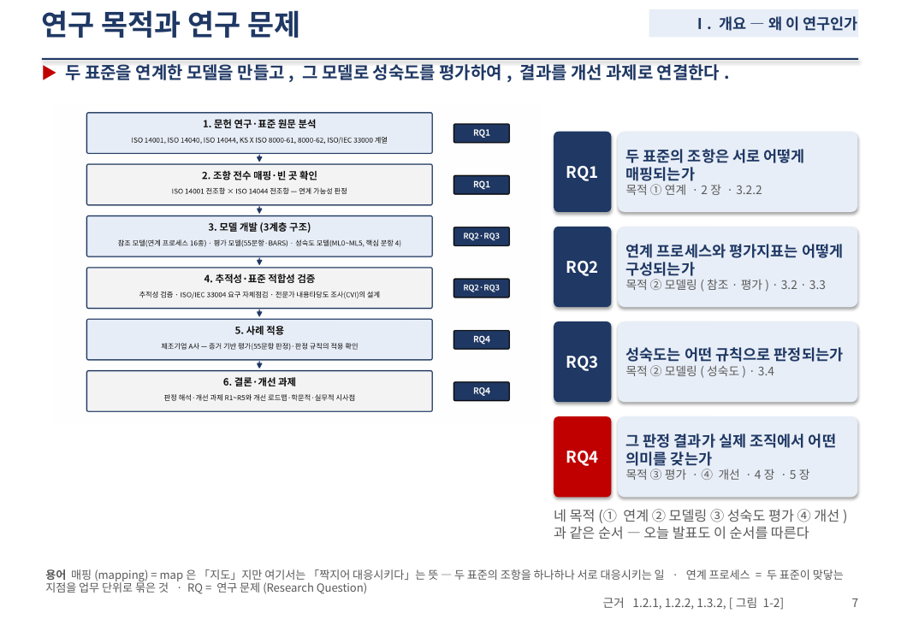
본 연구의 목적은 환경경영시스템(ISO 14001)과 전과정평가(LCA)의 프로세스를 연계한 모델을 개발하고, 이를 기준으로 조직의 연계 성숙도를 평가하며, 그 결과를 개선 과제로 도출하여 조직의 환경경영시스템(ISO 14001)을 효과적으로 개선하는 데 있습니다.
곧 연계, 모델링, 성숙도 평가, 개선의 순서입니다.
네 가지 연구 문제는 이 네 가지 목적과 같은 순서로, RQ1은 연계에, RQ2와 RQ3은 모델링에, RQ4는 평가와 개선에 해당합니다.
또한 각 연구 문제는 앞의 문제에 답해야 다음 문제를 제기할 수 있는 순서로 구성하였습니다.
오늘 발표도 이 순서를 따릅니다.
먼저 두 표준이 어떤 구조인지 짧게 보겠습니다.
〔왼쪽 흐름도의 여섯 단계와 연구 문제의 대응만 짚고 넘어간다. 1분〕

용어 — 논문 부록 K 그대로
연계 성숙도(linkage maturity) — 연계 프로세스가 조직에 자리 잡은 정도 — 본 모델은 이를 성숙도 수준 ML0(도입 전)~ML5(혁신화)로 판정한다 · 본 연구 정의 (1.2.1·3.4.3)

8 환경경영시스템(ISO 14001)과 전과정 관점  Ⅱ. 학술적 배경 — 무엇을 바탕으로 | 목표 1분  누적 7분 15초 / 32분 15초
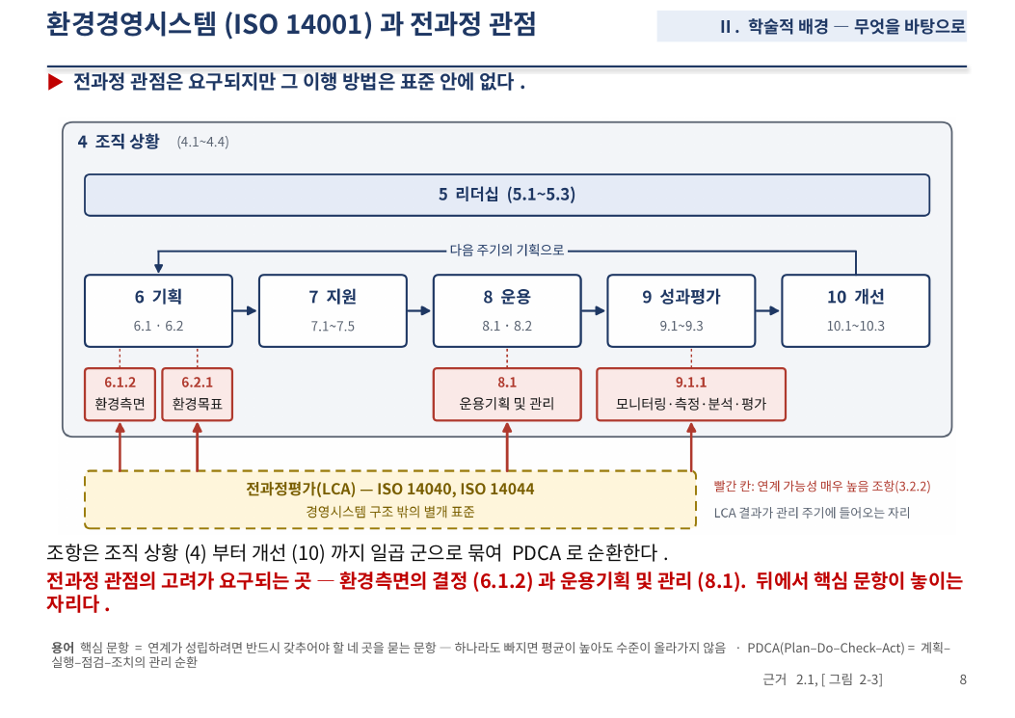
ISO 14001의 조항 구조입니다.
4절 조직 상황부터 10절 개선까지 일곱 묶음이 계획–실행–점검–조치로 돕니다.
빨간 칸 네 곳이 「전과정 관점을 고려하라」고 요구하는 자리입니다.
환경측면(6.1.2), 환경목표(6.2.1), 운용(8.1), 모니터링(9.1.1)입니다.
그런데 「어떻게」
고려하는지는 이 표준 안에 없습니다.
그 방법이 아래 노란 상자, 전과정평가(LCA) 표준인 ISO 14044입니다.
다음 장입니다.
〔뒤에서 핵심 문항 4종이 놓이는 자리가 이 네 칸. 1분〕

참고 — 논문 어디에, 무엇이 (→ 뒤 쪽)
[그림 2-1] ISO 14001 조항의 PDCA 배열(2.1.3). 「전과정 관점」 네 자리 — 6.1.2 환경측면, 6.2.1 환경목표, 8.1 운용기획 및 관리, 9.1.1 모니터링·측정·분석·평가 [표 3-1] → 13·14쪽 | 왜 2015판인가(2026년판) — 1.4.2 적용 범위, 5.3 넷째 → 전문 41번

물으면 — 논문 위치 → 답 요지 → 전문·백업
Q. 왜 ISO 14001:2015인가 — 2026년판이 이미 나왔는데 옛 판으로 평가한 이유는? → 논문 1.4.2, 5.3, 부록 B.3【F】. 사례 조직 A사의 사내표준이 2015년판 기준으로 제정되어 있고 평가 증빙인 기록도 그 사내표준에 따라 생성되었으므로, 증빙 기반 평가의 기준도 같은 판을 따랐다. A사는 2026년 상반기 갱신심사를 2015년판으로 받은 인증 조직이며, 2026년판 전환기간(2029-04-30까지, 인증기관 공지)이 남아 있어 2015년판 인증은 유효하다 — 연구 시점의 타당성. 2026년판 조항 체계로의 매핑 갱신과 성숙도 기준 재검증은 향후 연구 과제로 명시했다(CBAM·탄소세 연계와 함께 학술지 논문으로). · 전문 41번

9 전과정평가(LCA)의 4단계  Ⅱ. 학술적 배경 — 무엇을 바탕으로 | 목표 1분  누적 8분 15초 / 32분 15초
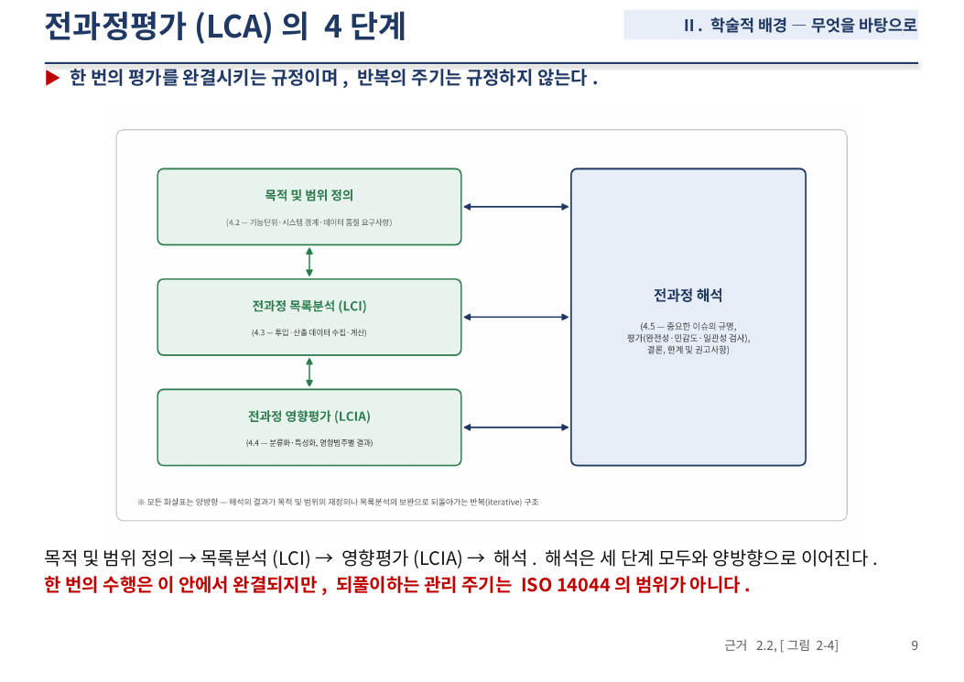
LCA는 네 단계입니다.
왼쪽 위에서 아래로, 무엇을 얼마나 볼지 정하고, 들어가고 나오는 것을 세고, 그것이 환경에 미치는 영향을 계산합니다.
오른쪽 해석은 세 단계 모두와 오가며 결론을 냅니다.
한 번의 평가는 이 안에서 끝납니다.
그런데 「언제 다시 하는가」는 이 표준에 없습니다.
그래서 두 표준을 연계하고 그 수준을 측정하려면 성숙도 모델의 방법을 적용해야 합니다.
〔1분〕

참고 — 논문 어디에, 무엇이 (→ 뒤 쪽)
[그림 2-4] LCA 4단계와 반복 관계(2.2.2) — 목적·범위 정의(4.2) → 목록분석 LCI(4.3) → 영향평가 LCIA(4.4) → 해석(4.5). 「언제 다시 하는가」 없음 2.3.1 | 왜 ISO 14044인가(14040 아님) — 14040은 원칙·틀, 14044는 요구사항·지침(2.2.2) → 전문 4번

물으면 — 논문 위치 → 답 요지 → 전문·백업
Q. 왜 ISO 14044인가. ISO 14040은 왜 기준이 아닌가. → 논문 2.2.2, 부록 B.6. ISO 14040은 원칙과 기본 구조를 정한 표준이고, 수행 요건을 shall로 규정한 것은 ISO 14044다. 이 연구의 매핑은 두 표준의 전 조항 대조이므로 요구사항 표준인 14044를 기준으로 삼았다(14040은 개념·용어의 준거). · 전문 4번

10 무엇을 어떻게 측정하는가 — 따른 표준  Ⅱ. 학술적 배경 — 무엇을 바탕으로 | 목표 1분  누적 9분 15초 / 32분 15초
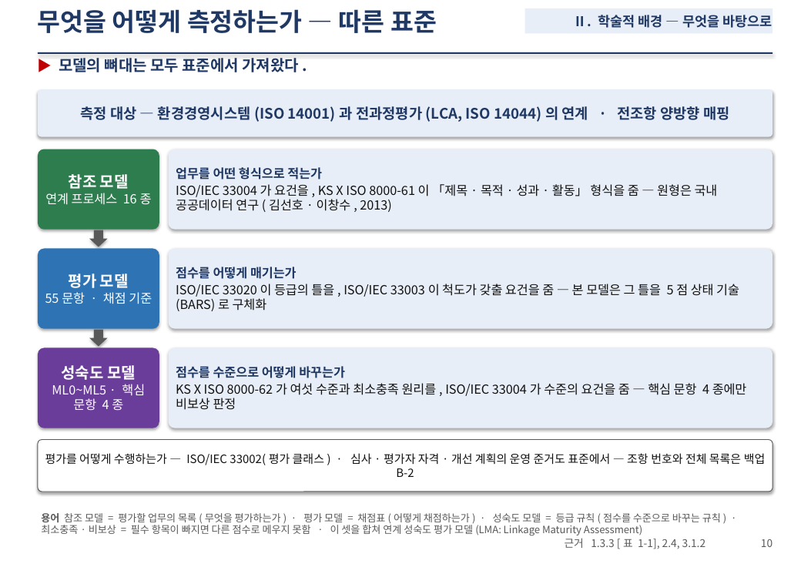
모델의 뼈대는 모두 표준에서 가져왔습니다.
측정 대상은 환경경영시스템(ISO 14001)과 전과정평가(LCA)의 연계입니다.
세 가지를 각각 어느 표준에서 가져왔는지 말씀드리면, 업무를 적는 형식은 ISO/IEC 33004와 KS X ISO 8000-61에서, 채점의 틀은 ISO/IEC 33020과 33003에서, 점수를 수준으로 바꾸는 원리는 KS X ISO 8000-62와 ISO/IEC 33004에서 가져왔습니다.
평가의 수행은 ISO/IEC 33002를 따랐습니다.
판정 구조는 KS X ISO 8000-62를, 모델 형식과 평가 방법은 ISO/IEC 33000 계열을 따랐고, 그 적용 선례는 국내 공공데이터 연구입니다.
그러면 이 대상을 다룬 연구는 이미 있었는지, 다음 장에서 보겠습니다.
〔조항 번호는 읽지 않는다 — 백업 B-2 [그림 1-3]·[표 1-1]. 선행 모델은 논문 제목으로 부른다. 1분〕

참고 — 논문 어디에, 무엇이 (→ 뒤 쪽)
[그림 1-3] 따른 표준의 지도, [표 1-1] 적용 표준 목록(1.3.3). 역할 — ISO/IEC 33004 모델 형식(참조·평가·성숙도 요건) · 33020 측정 틀 · 33003 측정 요건 · 33002 평가 수행 · KS X ISO 8000-61 프로세스 기술 형식 · 8000-62 판정 구조(2.4.2~2.4.4) | 왜 데이터 품질 표준인가 / 왜 CMMI가 아닌가 → 전문 7·8번, 백업 41·70

물으면 — 논문 위치 → 답 요지 → 전문·백업
Q. 데이터 품질 분야의 표준(KS X ISO 8000-62)을 왜 환경 분야에 가져왔는가. → 논문 3.1.1, 2.4, 3.4.1. 성숙도 판정의 구조 — 수준 정의, 최소충족 원리, 프로세스 속성에 의한 등급 — 는 분야에 종속되지 않는 일반 틀이며, 그 틀을 정한 것이 ISO/IEC 33000 계열이고 8000-62는 이를 프로세스 참조 모델과 함께 구현한 사례다. 본 연구는 그 구조만 따르고 내용(프로세스·문항)은 두 환경 표준의 조항에서 새로 도출하였다. · 전문 7번 · 백업 69
Q. 왜 CMMI가 아니라 ISO/IEC 33000 계열인가. → 논문 1.3.3 [표 1-1], 2.4.2, 3.5.2. CMMI는 소프트웨어 프로세스 성숙도의 출발점이지만 척도와 모델 요건을 국제표준으로 정한 것은 33000 계열이다. 33020이 측정 척도를, 33003이 척도의 요건을, 33004가 모델의 구성 요건을 정하므로 모델을 표준에 비추어 점검할 수 있다(3.5.2의 자체점검). · 전문 8번
Q. 8000-6x 시리즈는 결국 무엇이 발행되었고, 63·64는 왜 쓰지 않았나. → 논문 2.5.1, 1.3.3 [표 1-1], 3.3.5. 현재 발행된 구성은 61(프로세스 참조 모델, 2016)·62(조직 프로세스 성숙도 평가 — 프로세스 평가 관련 표준의 적용, 2018)·63(프로세스 측정, 2019)·64(조직 프로세스 성숙도 평가 — TPI(Test Process Improvement) 방법의 적용, 2022)·66(제조 운영 데이터 처리의 평가지표, 2021)이며, 본 연구는 참조 모델 구조(61)와 성숙도 판정 틀( · 전문 18번

11 선행연구와 연구 공백  Ⅱ. 학술적 배경 — 무엇을 바탕으로 | 목표 1분  누적 10분 15초 / 32분 15초
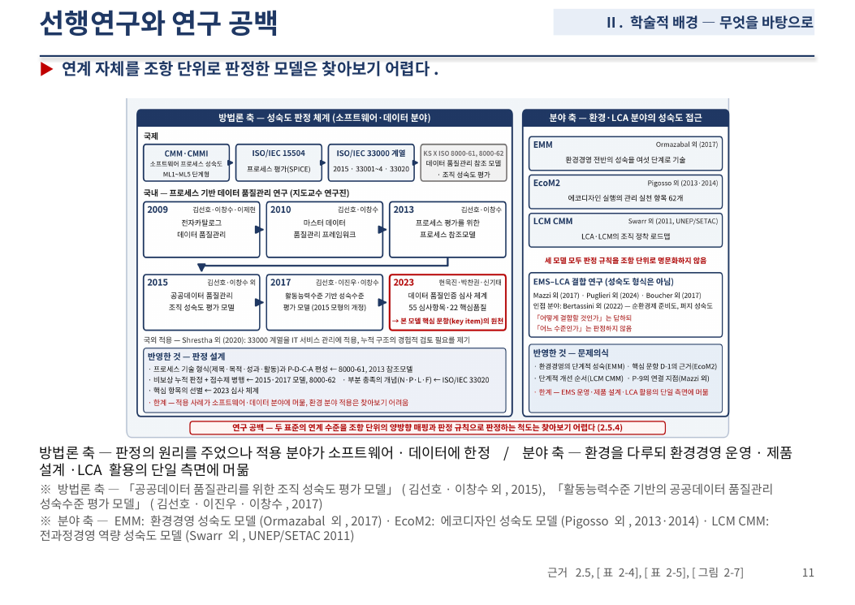
선행연구를 두 축으로 봤습니다.
왼쪽 방법론 축은 소프트웨어·데이터 분야에서 성숙도를 어떻게 판정하는지 보여 줍니다.
판정 원리는 여기서 가져왔습니다.
오른쪽 분야 축은 환경 분야의 성숙도 모델들입니다.
환경경영 운영, 제품 설계, LCA 활용을 각각 다루었지만, 두 표준의 연계 자체를 조항 단위로 판정한 모델은 없었습니다.
그 빈자리에 무엇을 만들었는지 말씀드리겠습니다.
〔선행 모델은 논문 제목으로 부른다. 1분〕

참고 — 논문 어디에, 무엇이 (→ 뒤 쪽)
[표 2-4] 방법론 축(PPDQM3·APDQM3·CMMI·ISO/IEC 33000), [표 2-5] 환경·LCA 분야 축(EMM·EcoM2·LCM CMM), [그림 2-7] 두 축과 연구 공백(2.5.1~2.5.4). 선행 모델은 논문 제목으로 부른다

물으면 — 논문 위치 → 답 요지 → 전문·백업
Q. 선행연구와 무엇이 다른가. → 논문 2.5.4, 5.2. 방법론 축의 선행(PPDQM3·APDQM3)은 데이터 품질관리라는 한 분야 안의 프로세스 집합을 평가했고, 분야 축의 선행(EMM·EcoM2·LCM CMM)은 환경경영 운영·에코디자인·전과정평가(LCA) 활용 역량을 각각 다루었다. 본 연구는 두 국제표준의 프로세스 연계 자체를 조항 단위로 평가 대상으로 삼은 점이 다르다. · 전문 5번

12 연계 성숙도 평가 모델(LMA)을 한 그림으로  Ⅲ. 모델링 — 무엇을 만들었나 | 목표 1분 10초  누적 11분 25초 / 32분 15초
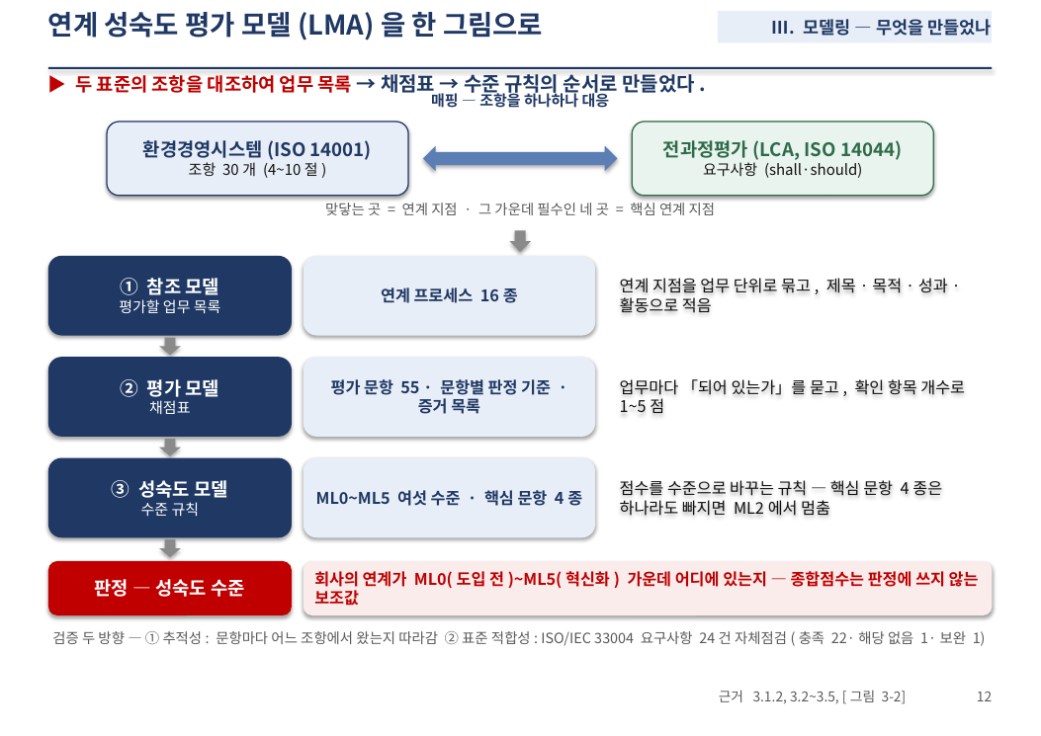
만든 모델을 그림으로 말씀드리겠습니다.
위에 두 표준이 있습니다.
환경경영시스템(ISO 14001)의 조항 30개와 전과정평가(LCA)의 요구사항을 하나하나 대응시켰습니다.
이것이 매핑입니다.
맞닿는 곳이 연계 지점이고, 그 가운데 꼭 있어야 할 네 곳이 핵심 연계 지점입니다.
그 아래가 만든 것 세 가지입니다.
첫째, 참조 모델은 평가할 업무 목록입니다.
연계 지점을 업무 단위로 묶어 열여섯 가지로 적었습니다.
둘째, 평가 모델은 채점표입니다.
업무마다 되어 있는가를 묻는 문항 쉰다섯 개와, 확인할 항목, 몇 점으로 볼지의 기준입니다.
셋째, 성숙도 모델은 수준 규칙입니다.
점수를 ML0부터 ML5까지 여섯 수준으로 바꾸는 규칙이고, 핵심 문항 네 가지는 하나라도 빠지면 ML2에서 멈춥니다.
이 셋을 합쳐 연계 성숙도 평가 모델, 영문으로 Linkage Maturity Assessment, 줄여서 LMA라고 합니다.
결과는 회사의 연계가 어느 수준에 있는가입니다.
만든 뒤에는 두 방향으로 검증하였습니다.
문항마다 어느 조항에서 왔는지 따라가는 추적성 검증과, 국제표준 요건 24건을 자체점검한 표준 적합성 검증입니다.
이제 하나씩 보겠습니다.
먼저 두 표준의 조항을 어떻게 대응시켰는지입니다.
〔논문 [그림 3-2] 전체는 백업 B-7. 1분 10초〕

용어 — 논문 부록 K 그대로
매핑(mapping) — 두 표준의 조항을 서로 대응시키는 것 — 본 연구는 ISO 14001과 ISO 14044의 전 조항을 shall/should 수준에서 양방향으로 대조하였다 · 본 연구 정의 (1.2.1·3.2.2)

참고 — 논문 어디에, 무엇이 (→ 뒤 쪽)
[그림 3-2] LMA의 구성(3.1.2). 용어 정의 1.2.1 — 매핑(두 표준의 조항을 서로 대응시키는 것) · 연계 지점(매핑에서 확인된 결합 지점) · 핵심 연계 지점(연계 성립에 반드시 필요한 네 곳) · 연계 프로세스(연계 지점을 업무 단위로 묶은 것) | 세 계층의 표준 근거 — ISO/IEC 33004 5·6·7절(2.4.2) → 18쪽

물으면 — 논문 위치 → 답 요지 → 전문·백업
Q. 개발한 모델은 무엇인가. 한마디로 설명해 달라. → 논문 3.1.2, 3.6. 연계 성숙도 평가 모델(LMA)이며 세 계층으로 되어 있다. · 전문 6번
Q. 모델을 만들었다면 검증은 제대로 했는가. → 논문 3.5, 부록 E, 4.6.2. 두 방향으로 검증하였다. · 전문 19번

13 두 표준의 조항 매핑  Ⅲ. 모델링 — 무엇을 만들었나 | 목표 1분 30초  누적 12분 55초 / 32분 15초
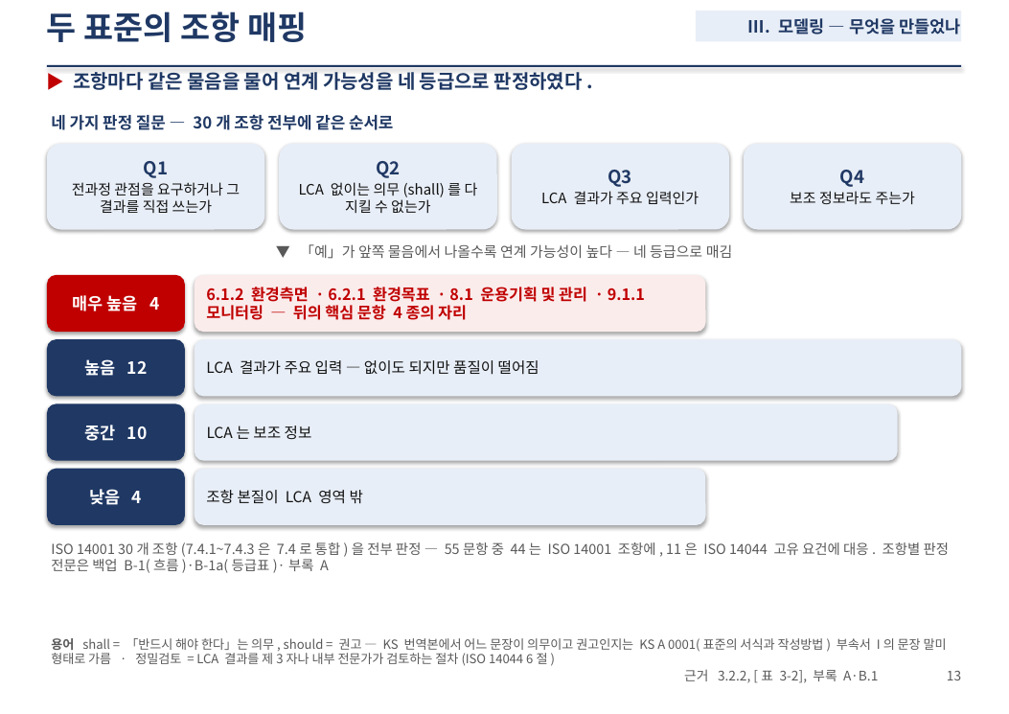
ISO 14001의 모든 조항, 서른 개에 같은 네 가지 질문을 같은 순서로 물었습니다.
전과정 관점을 요구하거나 그 결과를 직접 쓰는가, LCA 없이는 의무를 다 지킬 수 없는가, LCA 결과가 주요 입력인가, 보조 정보라도 주는가입니다.
「예」가 앞쪽 물음에서 나올수록 연계 가능성이 높고, 네 등급으로 매겼습니다.
매우 높음이 네 개 조항입니다.
환경측면 6.1.2, 환경목표 6.2.1, 운용기획 및 관리 8.1, 모니터링 9.1.1입니다.
이 네 곳이 뒤의 핵심 문항 4종의 자리가 됩니다.
높음이 열둘, 중간이 열, 낮음이 넷입니다.
매핑의 결과가 연계 지점입니다.
두 표준이 결합하는 지점이고, 그 가운데 꼭 있어야 할 네 곳이 핵심 연계 지점으로 뒤의 핵심 문항 4종이 됩니다.
연계 지점을 업무 단위로 묶으면 연계 프로세스 열여섯 가지, 그 업무가 되어 있는지 묻는 것이 쉰다섯 문항입니다.
이 네 조항이 두 표준의 관리 주기 어디에서 만나는지, 다음 장에서 보겠습니다.
〔「전조항을 매핑했는데 핵심은 4개뿐인가」 → 매핑(30조항) → 55문항·16종 → 연계 성립 지점 4곳. 등급별 판정 요건 전문은 백업 B-1a, 흐름은 B-1. 1분 30초〕

용어 — 논문 부록 K 그대로
핵심 문항(key item) — 연계 성립의 필요조건에 해당하는 shall 문항 4종(P-9·P-14·D-1·C-1). 어느 하나라도 3점 미만이면 ML3 진입이 차단되어 판정은 ML2를 상한으로 한다(비보상적 판정) · 본 연구 정의 (3.2.2·3.4.3) · 국문 KS Q 8001[30]·8002[31] 「핵심품질」, 영문 key item은 [60] (2.5.3)

참고 — 논문 어디에, 무엇이 (→ 뒤 쪽)
네 질문 Q1~Q4 원문 — [그림 3-3], 기준 [표 3-2](3.2.2): ① 전과정 관점을 명시적으로 요구하거나 그 결과를 직접 입력으로 삼는가 ② LCA 산출물 없이는 이행이 불완전한가 ③ LCA 결과가 주요 입력값인가 ④ 보조 정보라도 제공하는가  핵심 문항 4종 [표 3-6] — P-9 전과정 관점 환경측면 결정(6.1.2↔14044 4.4.2) · P-14 Hotspot 근거 정량 환경목표(6.2.1↔4.5.2) · D-1 설계·개발 단계의 환경 고려 절차와 LCA 결과 반영(8.1↔4.3.2·4.5.4) · C-1 전과정 관점 환경성과 모니터링(9.1.1↔4.5.3) → 17쪽 | 서른 개 조항 등급 — [표 3-1], 전 조항 부록 A.1 표 A-1: 매우 높음 4(6.1.2·6.2.1·8.1·9.1.1) · 높음 12 · 중간 10 · 낮음 4. 문항 밀도 — 매우 높음 4조항에 14문항(6.1.2에 3, 6.2.1에 2, 8.1에 5, 9.1.1에 4)  연계 프로세스 16종 [표 3-4] → 15쪽 · 55문항 배치 계획 30·실행 6·점검 10·개선 9 [표 3-5] → 16쪽

물으면 — 논문 위치 → 답 요지 → 전문·백업
Q. 「동일한 질문을 전 조항에 적용하면 판정이 재현 가능하다」의 근거는? → 논문 3.2.2 [표 3-2], [그림 3-3], 부록 B.1, 1.4.2, 5.3. 단정이 아니라 설계 목표로 서술했다(「재현 가능하도록 설계하였다」). · 전문 24번
Q. 핵심 문항 4종은 왜 그 네 개인가. → 논문 3.2.2, 3.4.1, 3.4.3, 부록 F.3. 연계가 성립하기 위해 반드시 있어야 하는 지점, 즉 그것이 없으면 두 체계가 연결되었다고 말할 수 없는 네 지점(연계 가능성 「매우 높음」 4개 조항 — 6.1.2·6.2.1·8.1·9.1.1)에서 골랐다. · 전문 11번 · 백업 66

14 연계 지점 — 두 관리 주기가 만나는 곳  Ⅲ. 모델링 — 무엇을 만들었나 | 목표 1분 10초  누적 14분 5초 / 32분 15초
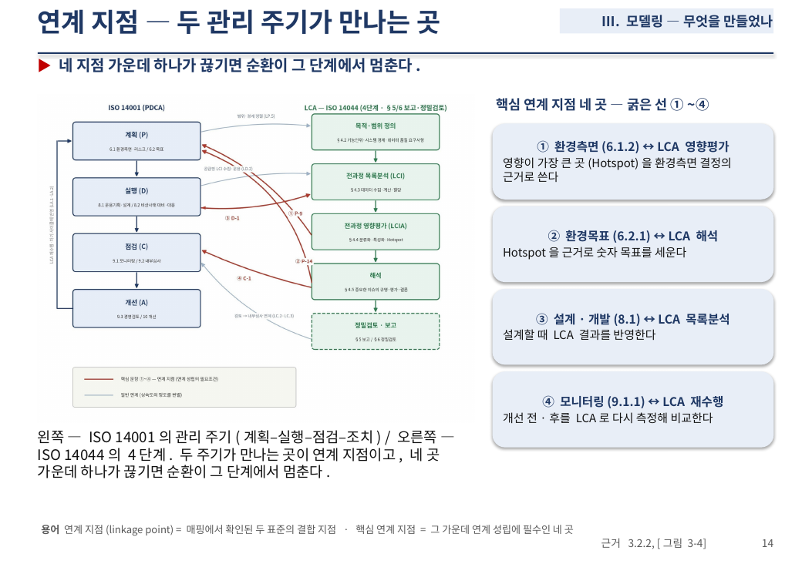
왼쪽이 환경경영시스템(ISO 14001)의 관리 주기, 오른쪽이 전과정평가(LCA)의 4단계입니다.
선이 두 표준이 맞닿는 곳, 곧 연계 지점입니다.
그 가운데 굵은 선 네 개가 핵심 연계 지점입니다.
오른쪽에 풀어 두었습니다.
첫째, 환경측면입니다.
LCA 영향평가에서 영향이 가장 큰 곳, 핫스팟을 환경측면 결정의 근거로 씁니다.
둘째, 환경목표입니다.
핫스팟을 근거로 숫자 목표를 세웁니다.
셋째, 설계·개발입니다.
설계할 때 LCA 결과를 반영합니다.
넷째, 모니터링입니다.
개선 전과 후를 LCA로 다시 측정해 비교합니다.
이 넷 가운데 하나가 끊기면 순환이 그 단계에서 멈춥니다.
그래서 이 넷이 뒤의 핵심 문항 4종이 됩니다.
이 지점들을 업무 단위로 묶은 것이 다음 장의 참조 모델입니다.
〔1분 10초〕

참고 — 논문 어디에, 무엇이 (→ 뒤 쪽)
[그림 3-4] 연계 지점 맵(3.2.2) — 핵심 연계 지점 ①~④ = P-9·P-14·D-1·C-1. 계획에 둘(①②), 실행·점검에 하나씩(③④), 개선(A)에는 없음. 10절은 「높음」 등급이라 핵심에 들지 않고 ML4 진입 조건에서 점검 영역 전 문항으로 봄(3.4.3) | 핵심 문항 4종의 채점 기준 [표 3-6], [그림 3-7] P-9의 예 → 16쪽 · 판정 규칙 [표 3-7] → 17쪽

물으면 — 논문 위치 → 답 요지 → 전문·백업
Q. 핵심 문항 4종은 왜 그 네 개인가. → 논문 3.2.2, 3.4.1, 3.4.3, 부록 F.3. 연계가 성립하기 위해 반드시 있어야 하는 지점, 즉 그것이 없으면 두 체계가 연결되었다고 말할 수 없는 네 지점(연계 가능성 「매우 높음」 4개 조항 — 6.1.2·6.2.1·8.1·9.1.1)에서 골랐다. 이 지정의 적절성은 전문가 내용타당도 조사 2부에서 묻도록 조사지를 설계해 두었다. · 전문 11번 · 백업 66
Q. 핵심 문항 4종은 PDCA에 하나씩인가. → 논문 3.2.2 [표 3-2], [그림 3-4], 3.4.3. 아니다. [표 3-2] 기준으로 「매우 높음」이 된 조항 6.1.2·6.2.1·8.1·9.1.1의 문항이 P-9·P-14·D-1·C-1이며, 계획에 둘, 실행 하나, 점검 하나이고 개선(A)에는 없다. 10절은 「높음」 등급이라 핵심에 들지 않고, 대신 ML4 진입 조건에서 점검 영역 전 문항으로 본다. · 전문 52번
Q. Hotspot이 「원료 단계」라는데 사용 단계를 뺀 경계에서 나온 결과 아닌가. → 논문 1.4.2, 4.5.1, 4.5.2, 4.5.3, [표 4-15] R1. 맞다. A사 LCA의 시스템 경계는 원료 취득~유통이고, 사용·폐기 단계는 제품 특성상 제외되었으므로 Hotspot은 그 경계 안의 상대 비중이다 — 논문도 그렇게 한정해 썼다(「원료 취득~유통 경계 안에서」). 제외 자체는 판정에 영향을 주지 않도록 [DATA-NA]로 구별했고, 제외의 정당화 문서가 없다는 것이 개선 과제 R1이다. · 전문 32번

15 참조 모델 — 연계 프로세스 16종  Ⅲ. 모델링 — 무엇을 만들었나 | 목표 1분 20초  누적 15분 25초 / 32분 15초
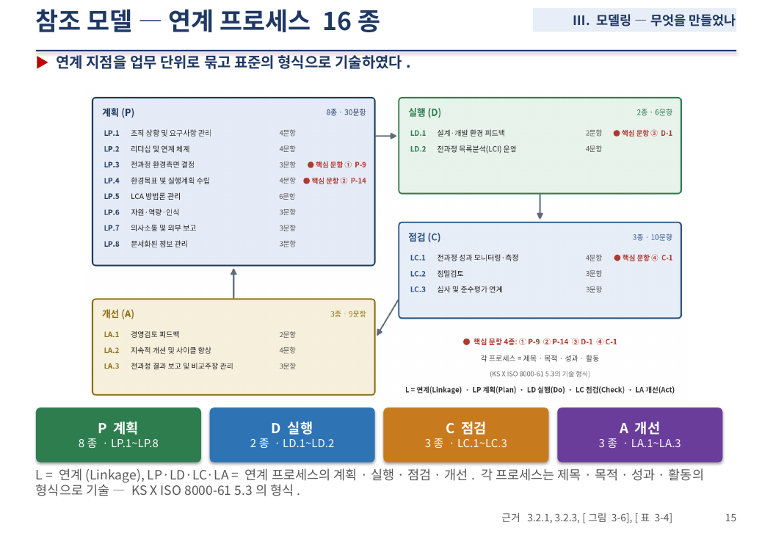
참조 모델은 평가할 업무 목록, 연계 프로세스 열여섯 가지입니다.
계획 8, 실행 2, 점검 3, 개선 3입니다.
계획 영역은 연계의 전제를 세우는 업무입니다.
조직 상황 및 요구사항 관리, 리더십 및 연계 체계, 전과정 환경측면 결정, 환경목표 및 실행계획 수립, LCA 방법론 관리, 자원·역량·인식, 의사소통 및 외부 보고, 문서화된 정보 관리의 여덟 가지입니다.
실행 영역은 둘입니다.
LCA 결과를 설계·개발로 되돌리는 설계·개발 환경 피드백과, 공급망을 포함한 목록분석 데이터를 운용 통제 아래에서 수집·갱신하는 전과정 목록분석 운영입니다.
점검 영역은 전과정 성과 모니터링·측정, 정밀검토, 심사 및 준수평가 연계의 셋이고, 개선 영역은 경영검토 피드백, 지속적 개선 및 사이클 향상, 전과정 결과 보고 및 비교주장 관리의 셋입니다.
업무 하나는 제목·목적·성과·활동의 네 칸으로 적었습니다.
예를 들어 전과정 환경측면 결정은 목적이 「LCIA 결과에 기초하여 전과정 관점의 환경측면과 그 중대성을 결정한다」이고, 성과는 「환경측면이 전과정 관점에서 LCIA에 기초하여 결정된다」입니다.
이 형식은 데이터 품질관리 표준 KS X ISO 8000-61을 따른 것입니다.
빨간 점이 핵심 문항 4종이 들어 있는 자리입니다.
계획에 둘, 실행과 점검에 하나씩입니다.
각 업무의 성과가 되어 있는지 묻는 것이 다음 장의 평가 문항 쉰다섯 개입니다.
〔1분 20초. 16종 이름은 [표 3-4] 그대로, 코드는 읽지 않는다. 「왜 16종인가, 원형은 20종인데」 → 백업 65(B-Q3). 16종 전문은 [표 3-4](45쪽), 백업 40.〕

용어 — 논문 부록 K 그대로
연계 프로세스(linkage process) — 연계 지점을 업무 단위로 묶은 것 — 본 모델에서는 계획·실행·점검·개선 4영역의 16종, 각각 제목·목적·성과·활동으로 기술한다 · 본 연구 정의 (1.2.1·3.2.3)

참고 — 논문 어디에, 무엇이 (→ 뒤 쪽)
[표 3-4] 연계 프로세스 16종(3.2.3), 문항 수 [표 3-5] — 계획 LP.1 조직 상황 및 요구사항 관리(4) · LP.2 리더십 및 연계 체계(4) · LP.3 전과정 환경측면 결정(3, 핵심 P-9) · LP.4 환경목표 및 실행계획 수립(4, 핵심 P-14) · LP.5 LCA 방법론 관리(6) · LP.6 자원·역량·인식(3) · LP.7 의사소통 및 외부 보고(3) · LP.8 문서화된 정보 관리(3)  편성 기준 K1~K4(3.2.1) — 조항 묶음 하나에 프로세스 하나, 방향이 다르면 나눔(8.1의 LD.1/LD.2). 원형 KS X ISO 8000-61은 20종 → 전문 9번, 백업 65 · 기술 형식 제목·목적·성과·활동 8000-61 5.3, [그림 3-5] → 백업 41 | 실행 LD.1 설계·개발 환경 피드백(2, 핵심 D-1) · LD.2 전과정 목록분석(LCI) 운영(4) / 점검 LC.1 전과정 성과 모니터링·측정(4, 핵심 C-1) · LC.2 정밀검토(3) · LC.3 심사 및 준수평가 연계(3) / 개선 LA.1 경영검토 피드백(2) · LA.2 지속적 개선 및 사이클 향상(4) · LA.3 전과정 결과 보고 및 비교주장 관리(3)

물으면 — 논문 위치 → 답 요지 → 전문·백업
Q. 연계 프로세스가 왜 16종인가. 참조 원형은 20종인데. → 논문 3.2.1, 3.2.2. 프로세스 수는 참조 원형에 고정되는 값이 아니라 대상 분야의 조항 구성에 따라 정해진다. · 전문 9번 · 백업 65
Q. 요즘 말하는 공급망 데이터와 무슨 관계인가. → 논문 3.2.3 LD.2, 4.3.2 D-3, 4.5.3. 공급망 데이터는 결국 공급사에서 받는 LCI 데이터다. 본 모델은 그 데이터가 경영시스템의 운용 통제 아래에서 수집·계산·갱신되는지를 연계 프로세스 LD.2와 문항 D-3으로 평가한다. · 전문 50번

16 평가 모델 — 55문항과 채점 기준  Ⅲ. 모델링 — 무엇을 만들었나 | 목표 1분 20초  누적 16분 45초 / 32분 15초
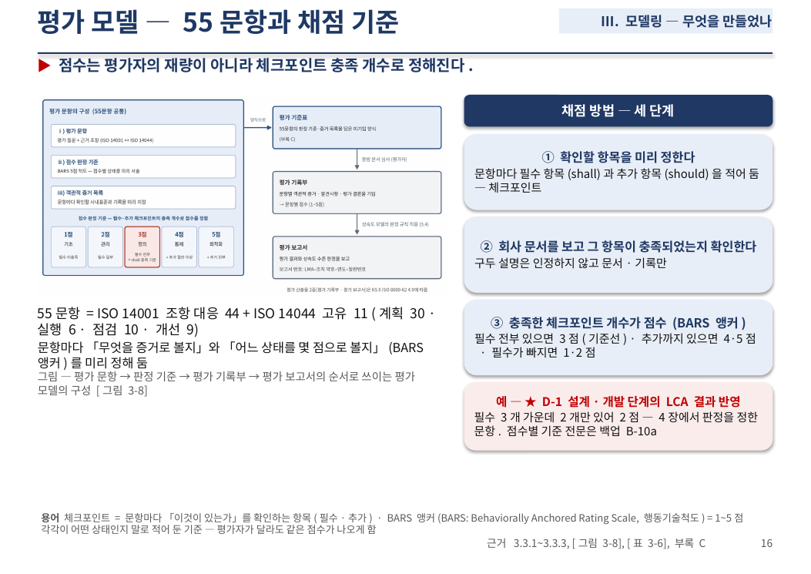
평가 모델은 채점표입니다.
문항은 쉰다섯 개이고, 계획 30, 실행 6, 점검 10, 개선 9입니다.
채점은 세 단계입니다.
첫째, 문항마다 확인할 항목을 미리 정해 둡니다.
반드시 있어야 할 필수 항목과, 있으면 더 좋은 추가 항목입니다.
이것을 체크포인트라 합니다.
둘째, 회사 문서를 보고 그 항목이 충족되었는지 확인합니다.
말로 설명한 것은 인정하지 않고 문서와 기록만 봅니다.
셋째, 충족한 체크포인트의 개수가 점수입니다.
필수가 전부 있으면 3점, 이것이 기준선입니다.
추가까지 있으면 4점이나 5점, 필수가 빠지면 1점이나 2점입니다.
그래서 점수는 평가자의 재량이 아니라 체크포인트 충족 개수로 정해집니다.
평가자가 달라도 같은 문서면 같은 점수가 나오게 한 것입니다.
예를 하나 들면 D-1, 설계·개발 단계의 LCA 결과 반영 문항입니다.
A사는 필수 세 개 가운데 두 개만 있어 2점이었고, 이 문항이 4장에서 판정을 정하였습니다.
점수를 성숙도 수준으로 바꾸는 규칙이 다음 장의 성숙도 모델입니다.
〔점수별 기준 전문(BARS 앵커)은 백업 B-10a, 부록 C. 1분 20초〕

용어 — 논문 부록 K 그대로
평가 모델(process assessment model) — 하나 이상의 참조 모델에 기초하여, 지정된 프로세스 품질특성을 평가하는 목적에 적합하게 만든 모델 — 본 모델에서는 55개 평가 문항과 점수 판정 기준, 객관적 증거 목록 · ISO/IEC 33001:2015 3.3.9 (연구자 번역)
체크포인트(checkpoint) — 문항 판정의 최소 단위 — 관찰 가능한 사실로 기술된 확인 항목(필수/추가) · 본 연구 정의 (3.3.2)

참고 — 논문 어디에, 무엇이 (→ 뒤 쪽)
[그림 3-8] 평가 모델의 구성, [그림 3-7] P-9 채점 기준의 예(3.3.2), 55문항 채점 기준 전문 부록 C → 백업 31. 55문항 = ISO 14001 조항 대응 44 + ISO 14044 고유 11(3.2.2)  D-1 예 — 필수 3개 중 2개 충족으로 2점, [표 4-8] 평가 기록부 발췌 → 21·23쪽 | 점수 이름 — 1 기초 · 2 관리 · 3 정의 · 4 통제 · 5 최적화(3.3.2; 성숙도 수준 이름과는 별개 → 전문 17번) · 3점 = 필수(shall) 체크포인트 전부 충족 = 기준선 · 체크포인트·BARS·앵커 정의 부록 K

물으면 — 논문 위치 → 답 요지 → 전문·백업
Q. 55개 문항은 어떻게 만들었는가. 임의로 정한 것은 아닌가. → 논문 3.2.2, 3.3.1, 부록 A. 두 표준의 전 조항(shall·should)을 대조하여 연계가 성립하는 지점을 찾고, 그 지점마다 확인할 것을 문항으로 만들었다. · 전문 10번
Q. 점수 척도는 어디서 온 것인가. → 논문 2.4.3, 3.3.2, 1.3.3. 평가 문항은 행동기술척도(BARS) 5점 척도로 판정하며, 점수마다 해당 상태를 문구로 고정해 두었다. · 전문 13번 · 백업 64
Q. 문항 점수의 이름(1점 기초·2점 관리·3점 정의·4점 통제·5점 최적화)과 성숙도 수준 이름(ML2 관리화 등)이 비슷한데 「2점 = ML2」인가. → 논문 3.3.2, 3.4.4, 부록 K「점수 명칭」. 아니다. 점수 이름은 문항 하나의 충족 상태를 부르는 이름(측정 프레임워크의 등급)이고, 성숙도 수준은 조직 단위의 판정 결과다. 둘은 별개이며, 문항 점수는 [표 3-7]의 규칙을 거쳐야 수준이 된다. · 전문 17번

17 성숙도 모델 — 판정 규칙과 핵심 문항  Ⅲ. 모델링 — 무엇을 만들었나 | 목표 1분 20초  누적 18분 5초 / 32분 15초
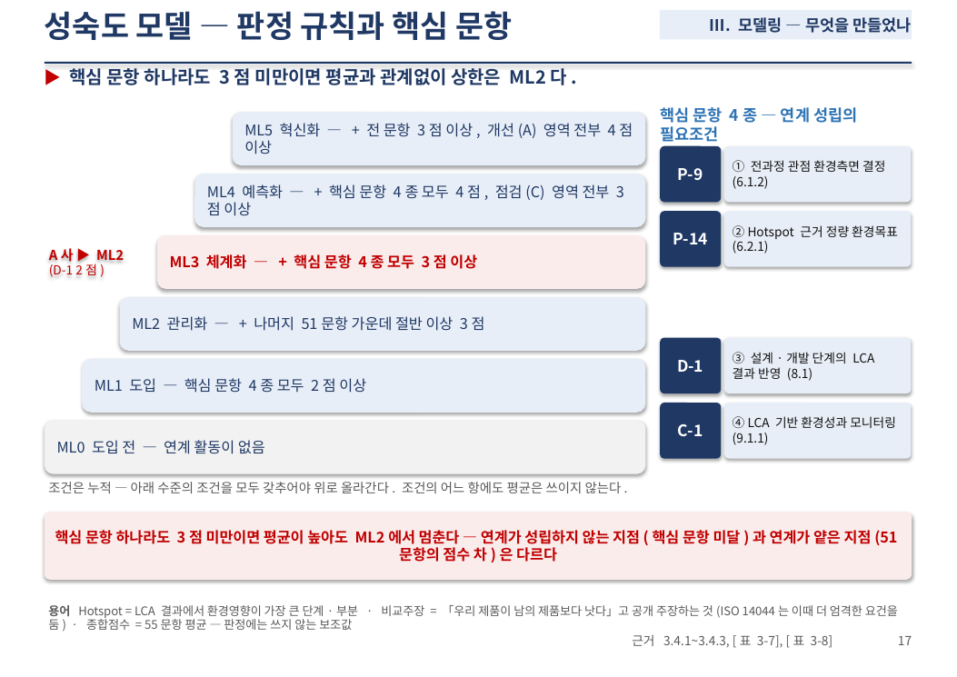
성숙도 모델은 점수를 수준으로 바꾸는 규칙입니다.
수준은 ML0에서 ML5까지 여섯이고, 계단처럼 아래 조건을 모두 갖추어야 위로 올라갑니다.
ML1은 핵심 문항 네 가지가 모두 2점 이상, ML2는 거기에 나머지 쉰한 문항 가운데 절반 이상이 3점, ML3은 핵심 문항 네 가지가 모두 3점 이상입니다.
ML4와 ML5는 점검과 개선 영역까지 갖추어야 합니다.
조건의 어느 항에도 평균은 쓰이지 않습니다.
연계가 성립하지 않는 지점과 연계가 얕은 지점은 다르기 때문에, 연계 성립의 필요조건인 핵심 문항 4종에만 최소충족 판정을 적용하였습니다.
이 원리는 KS X ISO 8000-62에서 가져왔습니다.
오른쪽이 핵심 문항 네 가지입니다.
환경측면 결정, 환경목표, 설계·개발, 성과 모니터링입니다.
핵심 문항 하나라도 3점 미만이면 평균이 높아도 ML2에서 멈춥니다.
A사가 바로 그 자리입니다.
만든 도구가 요건을 갖추었는지 한 장으로 정리하겠습니다.
〔진입 조건·설계 근거 표 전문은 백업 B-11a, 수준별 기준은 B-11. 비교주장 조건부 shall(C-7·A-9)은 3.4.3 — 백업 B-Q5. 말로 풀 때만 비유 — 건강검진의 필수 검사(논문에 없음). 1분 20초〕

용어 — 논문 부록 K 그대로
최소충족 판정(conjunctive rating) — 해당 수준에 요구되는 프로세스가 하나라도 미달이면 그 성숙도 수준을 인정하지 않는 판정 — 비보상 집계의 한 형태로, 본 모델 핵심 문항 규칙의 준용 출처 · KS X ISO 8000-62:2018 4.5.1 · 본 연구 (2.4.3·3.4.1)
영역(domain) — 연계 프로세스와 문항을 묶는 단위 — 계획(P)·실행(D)·점검(C)·개선(A)의 네 영역 · 본 연구 정의 (3.2.2)

참고 — 논문 어디에, 무엇이 (→ 뒤 쪽)
[표 3-7] 판정 규칙(3.4.3) — ML1 모든 핵심 문항 ≥2 · ML2 + 그 밖의 51문항 중 3점 이상 ≥50% · ML3 + 모든 핵심 문항 ≥3 · ML4 + 모든 핵심 문항 ≥4, C 영역 전부 ≥3 · ML5 + 전 문항 ≥3, A 영역 전부 ≥4(A-9는 비교주장 수행 조직만). 수준별 기준 [표 3-8] → 백업 45·31  비교주장 조건부 shall C-7·A-9 — 3.4.3의 기준(정책 결정이 없으면 1점) → 전문 15번, 백업 67 | 최소충족 판정 — KS X ISO 8000-62 4.5.1(해당 수준의 프로세스가 하나라도 미달이면 그 수준 불인정)을 핵심 문항 4종에만 적용(3.4.1) → 전문 53번 · 비보상 판정 ISO/IEC 33003 3.12 · 가중치 안 둔 이유 3.4.4 → 전문 44번

물으면 — 논문 위치 → 답 요지 → 전문·백업
Q. 판정에 쓰인 기준값은 근거가 있는가. 임의의 숫자가 아닌가. → 논문 3.4.4, 4.5.2. 기준값은 임의로 정한 것이 아니라 원리에서 끌어냈다. · 전문 14번 · 백업 67
Q. KS X ISO 8000-62에서 무엇을 가져왔는가 — 똑같이 한 것인가. → 논문 3.4.1, [표 3-7], 4.6.2, 부록 K 「최소충족 판정」. 성숙도 수준을 인정하려면 그 수준에 배정된 프로세스가 하나라도 미달이면 그 수준을 인정하지 않는 규칙, 곧 최소충족 판정(4.5.1)을 가져왔다. 적용 범위는 바꾸었다. · 전문 53번
Q. 비교주장을 하지 않는 조직은 ML5(또는 ML4)에 이를 수 없는 것 아닌가. C-7·A-9가 1점이면 「전 문항 ≥ 3」을 못 채운다. → 논문 3.4.3, 4.2.2, [표 3-7], [표 3-8], 3.4.4, 4.5.2, 4.6.1, 부록 C. 조건부 문항의 처리 규칙을 3.4.3에 정해 두었다(A사 평가에서는 재검증 당시 미결이었다가 평가 뒤 이 규칙으로 확정 — 확정 1점이 잠정과 같아 결과 영향 없음, 4.2.2). · 전문 15번

18 모델 한 장 요약 — 무엇을 만들었고 어떻게 검증하였나  Ⅲ. 모델링 — 무엇을 만들었나 | 목표 1분 20초  누적 19분 25초 / 32분 15초
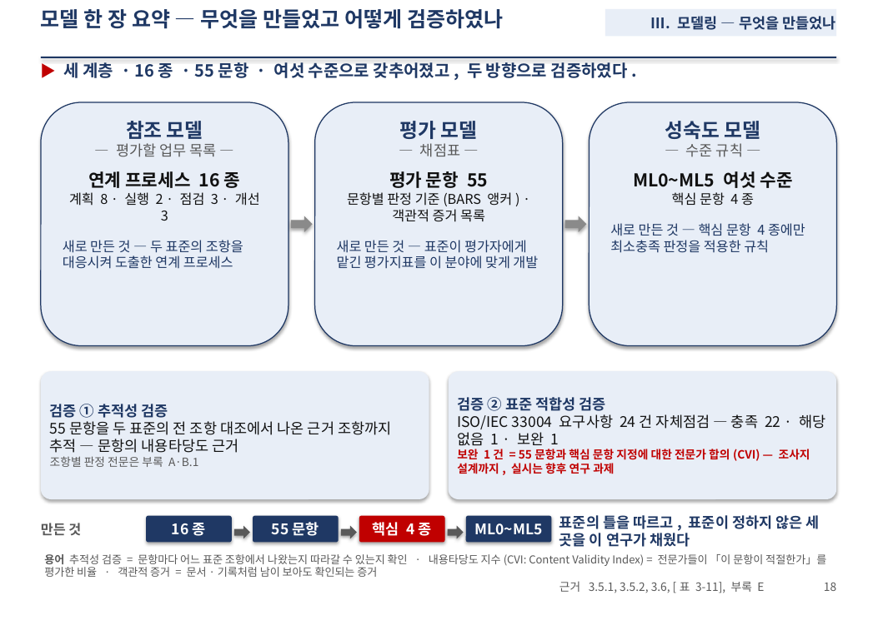
모델을 한 장으로 정리하겠습니다.
참조 모델, 평가 모델, 성숙도 모델의 세 계층입니다.
참조 모델은 평가할 업무 목록으로, 연계 프로세스 열여섯 가지입니다.
두 표준의 조항을 대응시켜 도출한 것이 새로 만든 것입니다.
평가 모델은 채점표로, 평가 문항 쉰다섯 개와 문항별 판정 기준, 객관적 증거 목록입니다.
표준이 평가자에게 맡긴 평가지표를 이 분야에 맞게 개발한 것이 새로 만든 것입니다.
성숙도 모델은 수준 규칙으로, ML0부터 ML5까지 여섯 수준과 핵심 문항 4종입니다.
핵심 문항 4종에만 최소충족 판정을 적용한 규칙이 새로 만든 것입니다.
검증은 두 방향입니다.
추적성 검증은 쉰다섯 문항을 두 표준의 전 조항 대조에서 나온 근거 조항까지 추적한 것입니다.
표준 적합성 검증은 ISO/IEC 33004 요구사항 24건을 자체 점검한 것으로, 충족 22건, 해당 없음 1건, 보완 1건입니다.
보완 1건은 전문가 합의로, 조사지 설계까지 마쳤고 실시는 향후 연구 과제입니다.
한 줄로 말씀드리면, 표준의 틀을 따르고 표준이 정하지 않은 세 곳을 이 연구가 채웠습니다.
이제 이 도구로 한 기업을 평가한 결과입니다.
〔따른 표준 전문은 10번·백업 B-2. 1분 20초〕

용어 — 논문 부록 K 그대로
객관적 증거(objective evidence) — 사물의 존재 또는 사실을 입증하는 데이터 — 본 모델의 증빙 16종(개별 33건) 및 「구두 진술만으로는 충족으로 보지 않는다」는 판정 관례의 근거 · KS Q ISO 9000:2015 3.8.3 · KS Q ISO 19011:2018 3.8 (ISO/IEC 33001:2015 3.2.13도 같은 정의)
추적성 검증(traceability verification) — 55문항과 두 표준의 조항을 문항→근거 조항, 조항→문항의 양방향으로 추적하여 문항의 내용타당도 근거를 마련하는 검증 — 타당성 검증의 첫째 방향 · 본 연구 정의 (3.5.1)

참고 — 논문 어디에, 무엇이 (→ 뒤 쪽)
[표 3-11] 따른 표준과 새로 만든 것(3.6) — 새로 만든 것 셋: 연계 프로세스 16종, 평가지표 55문항(표준이 평가자에게 맡긴 부분), 핵심 문항 규칙 | 검증 — 3.5.1 추적성(55문항 → 근거 조항) · 3.5.2 ISO/IEC 33004 24건 [표 3-9], 부록 E: 충족 22 · 해당 없음 1(6.3.6 명목척도 조건부 요건) · 보완 1(전문가 합의 CVI — 조사지 부록 F, 실시는 향후 연구 과제 3.5.3) → 백업 31 · 「자체점검을 검증이라 할 수 있나」 → 전문 21번

물으면 — 논문 위치 → 답 요지 → 전문·백업
Q. 전문가 조사(CVI)는 왜 하지 않았는가. → 논문 3.5.3, 5.3, 부록 F. 조사지 설계까지는 마쳤으나 실시는 하지 못하였고, 이를 향후 연구 과제로 분명히 적었다. · 전문 20번
Q. 3.5.2의 ISO/IEC 33004 자체점검을 「검증」이라 할 수 있는가. → 논문 3.5.1, 3.5.2 [표 3-9], 3.5.3, 부록 E, 5.3. 개발자 자체점검임을 그렇게 밝혔다. · 전문 21번
Q. 24건 중 1건이 보완인데 그대로 두어도 되는가. → 논문 3.5.2, 부록 E. 보완으로 남긴 항목이 무엇이고 왜 남았는지를 자체점검표에 그대로 적었다. 충족으로 바꾸어 적지 않고 미충족 상태를 드러내는 것이 자체 점검의 취지에 맞다고 보았다. · 전문 22번 · 백업 68

19 모델은 어떻게 만들어졌나 — 반복 개발  Ⅲ. 모델링 — 무엇을 만들었나 | 목표 1분  누적 20분 25초 / 32분 15초
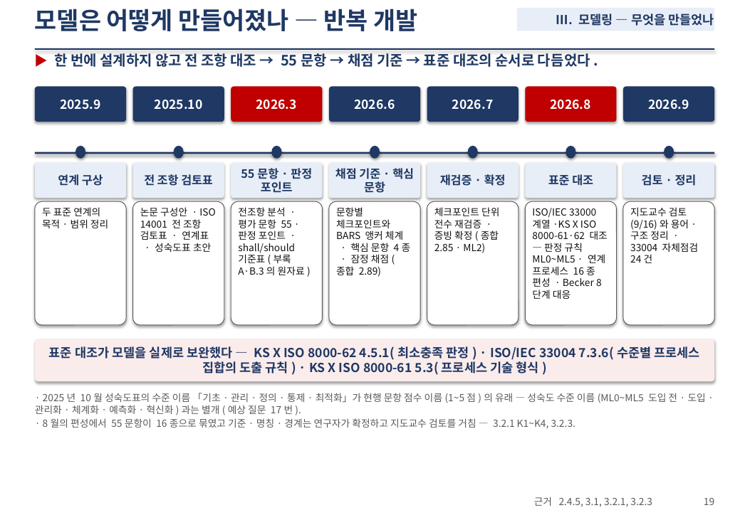
모델은 한 번에 설계되지 않았습니다.
일곱 단계로 다듬었습니다.
2025년 9월에 두 표준 연계의 목적과 범위를 정리하였고, 10월에 ISO 14001 전 조항 검토표와 연계표, 성숙도표를 만들었습니다.
2026년 3월에 전조항 분석으로 평가 문항 쉰다섯 개와 판정 포인트를 정했고, 6월에 문항별 체크포인트와 행동기술척도, 곧 BARS 앵커 체계, 핵심 문항 4종을 정하고 잠정 채점을 하였습니다.
7월에 체크포인트 단위로 전수 재검증하여 종합 2.85, ML2로 확정하였습니다.
8월에 ISO/IEC 33000 계열과 KS X ISO 8000-61, 8000-62에 대조하여 판정 규칙과 연계 프로세스 16종 편성을 보완하였고, 9월에 지도교수 검토와 용어·구조 정리, 33004 자체점검 24건을 마쳤습니다.
표준 대조가 모델을 실제로 보완하였습니다.
최소충족 판정은 KS X ISO 8000-62 4.5.1에서, 수준별 프로세스 집합의 도출 규칙은 ISO/IEC 33004 7.3.6에서, 프로세스 기술 형식은 KS X ISO 8000-61 5.3에서 가져왔습니다.
이제 이 도구로 한 기업을 평가한 결과입니다.
〔「처음 설계와 무엇이 달라졌나」 → 2025년 10월 성숙도표의 수준 이름이 현행 문항 점수 이름(1~5점)의 유래, 성숙도 수준 이름과는 별개(예상 질문 17번). 55문항을 16종으로 묶은 기준·명칭·경계는 연구자가 확정하고 지도교수 검토(3.2.1 K1~K4). 1분〕

용어 — 논문 부록 K 그대로
BARS(Behaviorally Anchored Rating Scales) — 각 점수를 관찰 가능한 상태 기술문으로 고정하는 행동기술척도 — 본 모델의 5점 판정척도 · [47] · 본 연구 구체화 (3.3.2)
앵커(anchor) — BARS에서 각 점수에 매어 둔 상태 기술문 — 「3점 앵커」는 shall 충족 기준의 문구이며, 개선 과제의 목표 상태와 차기 재평가 기준이 이 문구를 공유한다 · 본 연구 구체화 (3.3.2·3.3.5) · BARS 항 참조

참고 — 논문 어디에, 무엇이 (→ 뒤 쪽)
3.1.1 (4) 반복적 모델 개발 — 2025.9 목적·범위 → 10 전 조항 검토표·연계표·성숙도표 → 2026.3 전조항 분석·55문항 → 6 체크포인트·BARS·핵심 4종·잠정 채점 → 7 전수 재검증(2.85·ML2) → 8 표준 대조(판정 규칙·16종 편성) → 9 지도교수 검토·33004 자체점검 | 표준 대조로 고친 것 — 최소충족 판정 KS X ISO 8000-62 4.5.1 · 수준별 프로세스 집합 도출 규칙 ISO/IEC 33004 7.3.6 · 프로세스 기술 형식 KS X ISO 8000-61 5.3 · 2025.10 성숙도표의 수준 이름 = 현행 문항 점수 이름(1~5점)의 유래 → 전문 17번 · 16종 편성 기준 K1~K4는 연구자 확정·지도교수 검토(3.2.1)

물으면 — 논문 위치 → 답 요지 → 전문·백업
Q. 문항 점수의 이름(1점 기초·2점 관리·3점 정의·4점 통제·5점 최적화)과 성숙도 수준 이름(ML2 관리화 등)이 비슷한데 「2점 = ML2」인가. → 논문 3.3.2, 3.4.4, 부록 K「점수 명칭」. 아니다. 점수 이름은 문항 하나의 충족 상태를 부르는 이름(측정 프레임워크의 등급)이고, 성숙도 수준은 조직 단위의 판정 결과다. 둘은 별개이며, 문항 점수는 [표 3-7]의 규칙을 거쳐야 수준이 된다. · 전문 17번

20 평가를 한 그림으로 — 제조기업 A사  Ⅳ. 성숙도 평가 — 적용하면 어떻게 되나 | 목표 1분 20초  누적 21분 45초 / 32분 15초
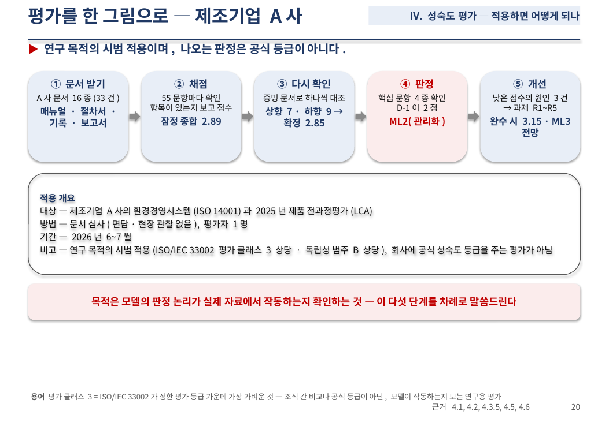
4장은 이 모델을 한 회사에 적용한 결과입니다.
평가가 어떻게 흘러갔는지 그림으로 먼저 보겠습니다.
첫째, 문서를 받았습니다.
제조기업 A사의 환경경영시스템(ISO 14001)과 2025년 제품 전과정평가(LCA)에 관한 문서 열여섯 종, 서른세 건입니다.
매뉴얼, 절차서, 기록, 보고서입니다.
둘째, 채점입니다.
쉰다섯 문항마다 확인 항목이 있는지 보고 채점하였습니다.
잠정 종합점수는 2.89였습니다.
셋째, 다시 확인입니다.
잠정 점수를 증빙 문서로 하나씩 대조하였습니다.
올라간 것 일곱, 내려간 것 아홉으로 확정 종합점수는 2.85입니다.
넷째, 판정입니다.
핵심 문항 네 가지를 확인하니 D-1이 2점이었고, 판정은 ML2, 관리화입니다.
다섯째, 개선입니다.
낮은 점수의 원인 세 가지에서 개선 과제 다섯 건을 도출하였고, 모두 마치면 3.15, ML3이 전망됩니다.
평가는 문서 심사만으로, 평가자 한 명이, 2026년 6월과 7월에 수행하였습니다.
ISO/IEC 33002의 평가 클래스 3에 상당하는 연구 목적의 시범 적용이며, 회사에 공식 성숙도 등급을 주는 평가가 아닙니다.
목적은 모델의 판정 논리가 실제 자료에서 작동하는지 확인하는 것입니다.
평가자가 한 사람이므로 객관성을 어떻게 확보하였는지 먼저 말씀드리겠습니다.
〔「회사가 쓰겠다던가」 → 백업 B-Q9. 1분 20초〕

용어 — 논문 부록 K 그대로
종합점수(overall score) — 55문항 점수의 무가중 산술평균 — 판정에는 쓰지 않고 같은 수준 안의 변별과 개선 시뮬레이션에만 씀 · 본 연구 정의 (3.4.4)

참고 — 논문 어디에, 무엇이 (→ 뒤 쪽)
[표 4-1] 적용 개요(4.1) · [표 4-2] 증빙 문서 E1~E16(16종·33건: 매뉴얼·절차서·기록·보고서) · 4.2.2 잠정 채점 2.89 → 재검증(상승 7·하락 9) → 확정 2.85 [표 4-3][표 4-4] · 판정 ML2 [표 4-13] · 개선 과제 5건 [표 4-15] · 완수 시 3.15 [표 4-16] | 평가 조건 — 문서 심사, 평가자 1인, 2026년 6~7월. ISO/IEC 33002 평가 클래스 3 상당의 연구 목적 시범 적용(4.2.3) — 공식 등급 아님 · LCA는 A사가 외부 전문기관에 위탁 수행(4장 서두, 익명) · 「왜 A사인가」 → 전문 26번

물으면 — 논문 위치 → 답 요지 → 전문·백업
Q. 왜 A사인가. 한 회사로 무엇을 말할 수 있는가. → 논문 4.1, 5.3. 통계적 대표성이 아니라 자료 접근 가능성으로 고른 사례이며, 목적은 일반화가 아니라 모델의 판정 논리가 실제 자료에서 작동하는지 확인하는 것이다. 이 점을 4.1과 5.3에 한계로 적었다. · 전문 26번
Q. A사 자료를 논문에 실어도 되는가. → 논문 4.1, 4.2.4, 4.7. 회사명·업종·제품을 알 수 있는 표현은 본문과 부록에서 모두 가렸고, 수치도 개략치로 바꾸었다. 판정 결과는 A사의 공식 등급이 아니라 모델 판정 논리의 적용 결과로 지위를 한정해 적었다. · 전문 27번
Q. 실무에서 55문항을 평가하는 데 얼마나 걸리나 — 두 달이나? → 논문 4.1, 4.2.1, 부록 G, 3.3.4. 논문의 2026년 6~7월(잠정 채점 6/11 → 증빙 확정 7/6)은 기준 확정·잠정 채점·체크포인트 단위 전수 재검증·증빙 확정을 연구 목적으로 모두 거친 기간이다. · 전문 35번

21 객관성의 확보 — 판정의 신뢰성  Ⅳ. 성숙도 평가 — 적용하면 어떻게 되나 | 목표 1분 10초  누적 22분 55초 / 32분 15초
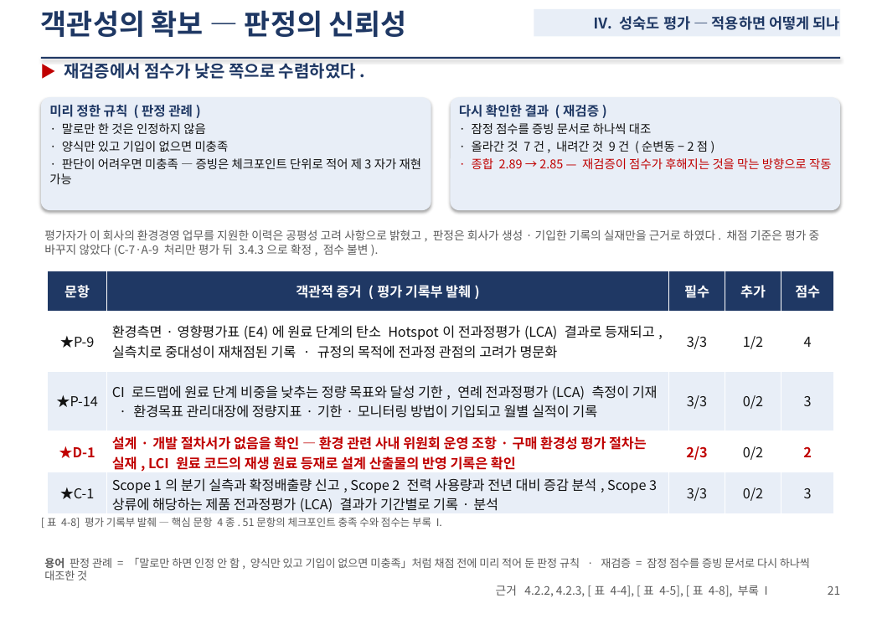
평가자가 한 사람이라 객관성을 두 가지로 확보하였습니다.
첫째, 규칙을 미리 정해 두었습니다.
말로만 한 것은 인정하지 않고, 양식만 있고 기입이 없으면 미충족, 판단이 어려우면 미충족입니다.
증빙은 체크포인트 단위로 적어 두어 제3자가 다시 볼 수 있게 하였습니다.
둘째, 잠정 점수를 증빙 문서로 하나씩 다시 확인하였습니다.
올라간 것이 일곱 건, 내려간 것이 아홉 건이고, 종합점수는 2.89에서 2.85로 낮아졌습니다.
재검증이 점수가 후해지는 것을 막는 방향으로 작동한 것입니다.
평가자가 이 회사의 환경경영 업무를 지원한 이력은 공평성 고려 사항으로 밝혔고, 판정은 회사가 만든 기록의 실재만을 근거로 하였습니다.
아래는 평가 기록부의 실제 기입으로, 핵심 문항 네 가지만 발췌한 것입니다.
D-1 행이 뒤의 판정을 정합니다.
〔1분 10초〕

용어 — 논문 부록 K 그대로
공평성(impartiality) — 적합성평가 활동의 성과물에 관한 객관성 — 비고: 객관성은 편견이 없음 또는 이해 충돌이 없음으로 이해될 수 있다 · KS Q ISO/IEC 17000:2020 5.3
평가 기준표 / 평가 기록부(assessment criteria sheet / assessment record) — 같은 도구의 두 상태에 대한 명명 — 기입 전 양식은 평가 기준표(부록 C), 기입이 완료된 상태는 평가 기록부(요약은 부록 I) · 본 연구 정의 (3.3.3) — 근거 KS Q ISO 9000:2015 3.13.7·3.8.10

참고 — 논문 어디에, 무엇이 (→ 뒤 쪽)
4.2.3 판정의 신뢰성 — 판정 관례(구두 진술 불인정 · 양식만 있고 기입 없으면 미충족 · 판단이 어려우면 미충족), 증빙은 체크포인트 단위로 기록(제3자 재현) · 재검증 2.89 → 2.85(상승 7·하락 9) [표 4-3][표 4-4] | [표 4-5] 평가자 기본 사항(적격성·독립성·공평성) — 컨설팅 이력은 공평성 고려 사항으로 명시, 판정은 기록의 실재만 · [표 4-8] 핵심 문항 4종 평가 기록부 발췌(문항별 판정 요약 부록 I) · 「문서만 보고 평가했나」 → 전문 28번, 「객관성」 → 전문 29번, 백업 72

물으면 — 논문 위치 → 답 요지 → 전문·백업
Q. 문서만 보고 평가했는가. 현장 확인은 하지 않았는가. → 논문 4.2.1, 4.2.3, 5.3. 증빙 기반 문서 심사로 수행하였고 증빙 문서 16종(개별 33건)에 대하여 사내표준(매뉴얼·절차·규정·지침)과 기록을 함께 확인하였고, 설계·개발 절차서(E2)만 현장에서 확인하였다(절차서 없음). 면담과 실행 상태의 현장 관찰을 포함하지 않은 것은 이 평가의 제약으로 적었고, 평가의 지위도 그에 맞추어 한정하였다. · 전문 28번
Q. 컨설팅한 회사를 본인이 평가했는데 객관성은 어떻게 확보했는가. 본인이 만든 문서를 평가한 것 아닌가. → 논문 1.3.1, 4.1, 4.2.2, 4.2.3, 4.7, 5.3, 부록 G.2·G.3. 대상 기업의 환경경영 업무를 지원한 이력을 공평성 고려 사항으로 밝혔다(1.3.1·4.1). 평가의 증거는 조직이 생성·기입한 기록(입력값·일자·승인·이행 실적)이며 판정은 양식의 존재가 아니라 기입 내용의 실재를 기준으로 하였고, 구두 진술은 인정하지 않고 미확인은 미충족으로 보는 보수 판정을 사전에 명문화했다. · 전문 29번 · 백업 72
Q. LCA 데이터 자체의 품질은 평가하는가. → 논문 2.2.2, 4.1, 4.5.1, 4.6.1. 데이터 품질 요건이 정해져 있고 지켜지는지(P-19, ISO 14044 4.2.3.6)와 그것을 검토하는 정밀검토 체계가 있는지(C-5·C-6)를 평가한다. 수치 하나하나의 정확성은 LCA 정밀검토의 영역이라 본 모델의 범위 밖이다. LCA는 A사가 외부 전문기관에 위탁하여 수행한 것이고, 연구자는 그 결과의 정확성이 아니라 연계된 정도를 평가하였다. · 전문 51번

22 영역별 결과  Ⅳ. 성숙도 평가 — 적용하면 어떻게 되나 | 목표 1분 10초  누적 24분 5초 / 32분 15초
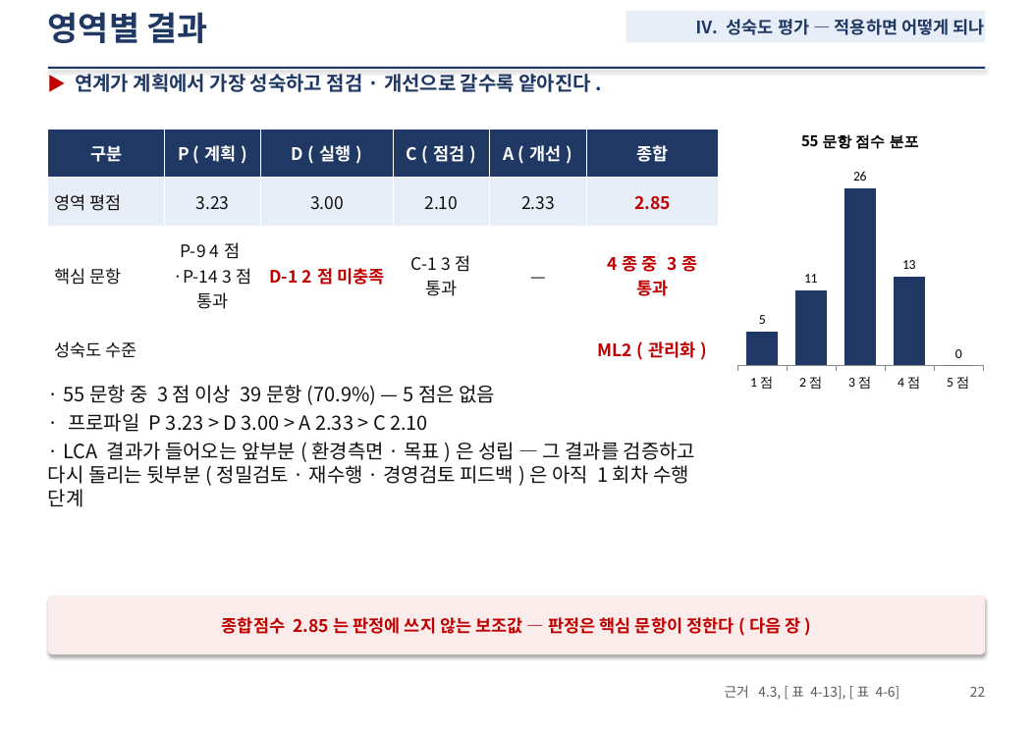
영역 평점은 계획 3.23, 실행 3.00, 점검 2.10, 개선 2.33이고, 종합점수는 2.85입니다.
55문항 중 39문항이 3점 이상이고 5점에 도달한 문항은 없습니다.
영역별 평점이 계획·실행은 3점 이상, 점검·개선은 2점대로 나뉩니다.
전과정평가(LCA) 결과가 환경측면과 목표에는 반영되나 검토·재수행으로는 이어지지 않는 A사의 연계 상태를 나타냅니다.
다만 종합점수는 판정에 쓰지 않는 보조값이고, 판정은 핵심 문항이 정합니다.
다음 장입니다.
〔1분 10초〕

참고 — 논문 어디에, 무엇이 (→ 뒤 쪽)
[표 4-13] 영역별 평가 결과 — P 3.23 · D 3.00 · C 2.10 · A 2.33 · 종합 2.85 · [표 4-6] 점수 분포(3점 이상 39문항, 5점 0) · 영역별 결과 [표 4-9]~[표 4-12](4.3.1~4.3.4) · 영역 그래프 [그림 4-3] → 백업 31 | 종합점수는 판정에 쓰지 않는 보조값(3.4.1, 4.3.5) · D 영역 6문항 → 전문 16번 · 연계 프로세스 프로파일 [표 4-14](4.4)

물으면 — 논문 위치 → 답 요지 → 전문·백업
Q. D 영역(실행)이 6문항뿐인데 ISO 14001 8절(운용)을 충분히 측정하는가. 종합점수는 무가중이라 P 영역 30문항이 지배하지 않는가. → 논문 2.1.2, 3.2.1, 3.2.2, [표 3-5], 3.4.4, 4.3.2, 4.3.5. 문항 수는 두 표준의 조항 구성을 그대로 따른 결과다 — 8절은 8.1·8.2 두 조항이고, 연계 프로세스는 조항 클러스터 단위로 편성했다(K1). 실행 영역은 LCA 결과가 설계로 되돌아가는 경로(LD.1, 핵심 문항 D-1)와 LCI 운영(LD.2, 4문항)으로 8.1의 설계·개발 연계와 데이터 확보를 나누어 담당한다. 판정은 종합점수가 아니라 핵심 문항과 영역 조건(비보상)으로 이루어지므로 문항 수가 많은 영역이 판정을 좌우하지 않으며, 실제로 A사는 D 영역 핵심 문항 D-1 하나로 ML2로 판정되었다. 종합점수(제2집계)는 같은 수준 안의 변별과 개선 시뮬레이션에만 쓴다. · 전문 16번

23 종합 판정 — ML2 (관리화)  Ⅳ. 성숙도 평가 — 적용하면 어떻게 되나 | 목표 1분 20초  누적 25분 25초 / 32분 15초
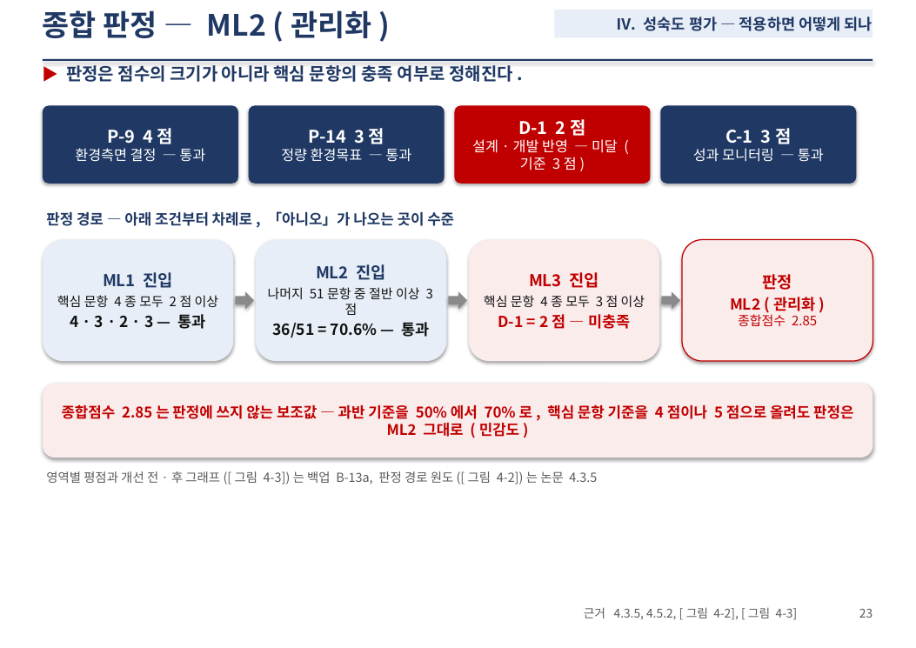
핵심 문항 4종 중 P-9는 4점, P-14와 C-1은 3점으로 shall 충족 기준 이상으로 통과하였으나, D-1이 2점으로 미달하였습니다.
판정 경로는 아래 조건부터 차례로 묻습니다.
ML1 진입 조건, 핵심 문항 4종이 모두 2점 이상이어서 통과입니다.
ML2 진입 조건, 나머지 쉰한 문항 가운데 절반 이상이 3점이어서 통과입니다.
서른여섯, 70.6%입니다.
ML3 진입 조건, 핵심 문항 4종이 모두 3점 이상이어야 하는데 D-1이 2점이라 미충족입니다.
그래서 판정은 ML2, 관리화입니다.
종합점수 2.85는 판정에 쓰지 않는 보조값입니다.
과반 기준을 50%에서 70%로 올려도, 핵심 문항의 기준을 4점이나 5점으로 올려도 이 판정은 변하지 않습니다.
판정은 점수의 크기가 아니라 핵심 문항의 충족 여부로 정해집니다.
그러면 낮은 점수는 어디에서 왔는지, 다음 장에서 보겠습니다.
〔「너무 가혹하지 않은가」 → 백업 B-Q1. 영역별 그래프는 백업 B-13a. 1분 20초〕

용어 — 논문 부록 K 그대로
shall / should(shall / should) — 조항(provision)의 유형 구분 — 「~하여야 한다(shall)」는 요구사항, 「~하는 것이 좋다(should)」는 권고사항. 본 모델의 문항 배정과 판정 기준의 층위 구분 근거 · KS A 0001:2023[24] 부속서 I

참고 — 논문 어디에, 무엇이 (→ 뒤 쪽)
[표 4-7] 판정 관여 문항(핵심 4종·비교주장 조건부 shall 2종) · 판정 경로 [그림 4-2](4.3.5): ML1 핵심 4종 모두 ≥2 통과 → ML2 51문항 중 36(70.6%) ≥3 통과 → ML3 핵심 4종 모두 ≥3 — D-1=2 미충족 → ML2 · 핵심 문항 점수 P-9 4 · P-14 3 · D-1 2 · C-1 3 [표 4-8] | 민감도 — 과반 기준 50→70%, 핵심 기준 4·5점으로 올려도 ML2 그대로(4.5.2) · 「2.85면 ML3 구간인데 왜 ML2」 → 전문 12번, 백업 62 · 「ML2가 실제 수준인가」 → 전문 30번

물으면 — 논문 위치 → 답 요지 → 전문·백업
Q. 평균 2.85면 ML3 구간인데 왜 ML2인가. 너무 가혹하지 않은가. → 논문 3.4.1, 3.4.3, 4.3.5. 성숙도 판정은 평균으로 올라가는 보상 방식이 아니라 최소충족 원리를 따른다. 한 곳이 비어 있으면 나머지가 아무리 높아도 그 수준에 이르지 않은 것으로 보며, 이는 KS X ISO 8000-62 4.5.1과 선행 모델이 공통으로 쓰는 규칙이다. 평균으로 가리면 연계의 부재가 보이지 않는다는 것이 이 설계의 이유다. 종합점수는 판정에 쓰지 않는 보조값이다. · 전문 12번 · 백업 62
Q. ML2라는 판정이 그 조직의 실제 수준을 말하는가. → 논문 4.7, 4.1. 아니다. 이 판정은 ISO/IEC 33002의 평가 클래스 3에 상당하는 시범 적용이며, 클래스 3은 개선 기회의 식별을 목적으로 하고 등급 제공에는 권고되지 않는다. 따라서 ML2는 공식 등급이 아니라 모델 판정 논리의 적용 결과다. · 전문 30번

24 결과 요약 — 낮은 점수는 세 가지 원인으로 모인다  Ⅳ. 성숙도 평가 — 적용하면 어떻게 되나 | 목표 1분 10초  누적 26분 35초 / 32분 15초
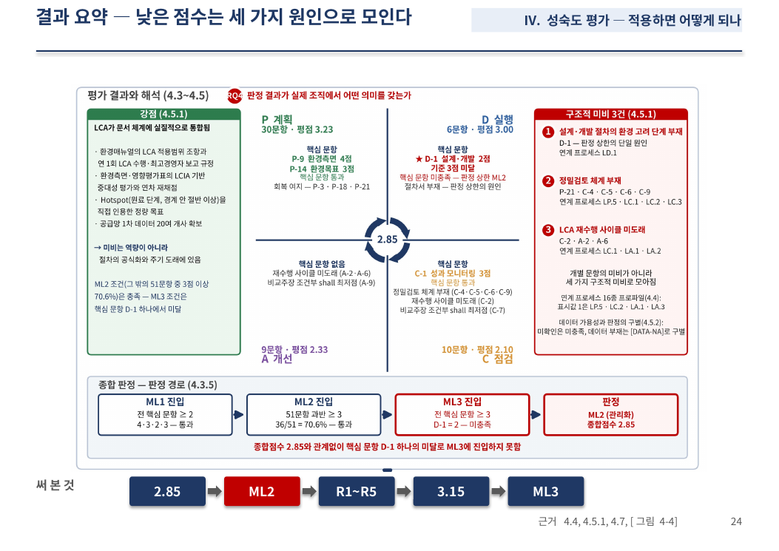
결과를 한 장으로 모았습니다.
가운데 2.85가 종합점수이고, 네 칸이 계획·실행·점검·개선입니다.
왼쪽 초록 상자가 강점입니다.
LCA가 문서 체계에 들어와 있습니다.
오른쪽 빨간 상자가 미비 사항 3건입니다.
설계·개발 절차에 환경 고려 단계가 없고, 정밀검토 체계가 없고, LCA를 다시 할 때가 아직 오지 않았습니다.
낮은 점수는 이 세 가지로 모입니다.
역량의 문제가 아니라 절차를 공식화하고 주기가 오는 문제입니다.
아래 띠가 판정 경로입니다.
ML1, ML2는 통과하고 ML3에서 D-1 하나에 걸려 ML2입니다.
이 세 가지 미비가 그대로 개선 과제가 됩니다.
〔2.85 → ML2 → R1~R5 → 3.15 → ML3. 1분 10초〕

용어 — 논문 부록 K 그대로
정밀검토(critical review) — 전과정평가가 관련 국제표준의 원칙 및 요구사항과 일치함을 보장하기 위한 프로세스 — 문항 P-21·C-5·C-6·C-7·A-9 및 개선 과제 R4·R6의 대상 · KS I ISO 14044 3.45 (KS 공식 역어)

참고 — 논문 어디에, 무엇이 (→ 뒤 쪽)
4.5.1 강점과 구조적 미비 [그림 4-4] — 강점: LCA가 문서 체계에 들어와 있음(ISO 14001 4.5.1 통합) · 미비 ① 설계·개발 절차의 환경 고려 단계 부재(D-1, 판정 상한의 단일 원인) ② 정밀검토 체계 부재(P-21·C-4·C-5·C-6·C-9) ③ LCA 재수행 사이클 미도래(C-2·A-2·A-6) | [표 4-14] 연계 프로세스 프로파일(16종) · 4.5.3 전과정 포괄 범위 — Hotspot은 원료 단계(상류), 공급망 1차 데이터 20여 개사 · 「Hotspot이 원료 단계인 것은 사용 단계를 뺀 경계 때문 아닌가」 → 전문 32번

물으면 — 논문 위치 → 답 요지 → 전문·백업
Q. Hotspot이 「원료 단계」라는데 사용 단계를 뺀 경계에서 나온 결과 아닌가. → 논문 1.4.2, 4.5.1, 4.5.2, 4.5.3, [표 4-15] R1. 맞다. A사 LCA의 시스템 경계는 원료 취득~유통이고, 사용·폐기 단계는 제품 특성상 제외되었으므로 Hotspot은 그 경계 안의 상대 비중이다 — 논문도 그렇게 한정해 썼다(「원료 취득~유통 경계 안에서」). 제외 자체는 판정에 영향을 주지 않도록 [DATA-NA]로 구별했고, 제외의 정당화 문서가 없다는 것이 개선 과제 R1이다. · 전문 32번

25 개선 과제 R1~R5  Ⅴ. 개선 과제 — 무엇을 고치나 | 목표 1분 20초  누적 27분 55초 / 32분 15초
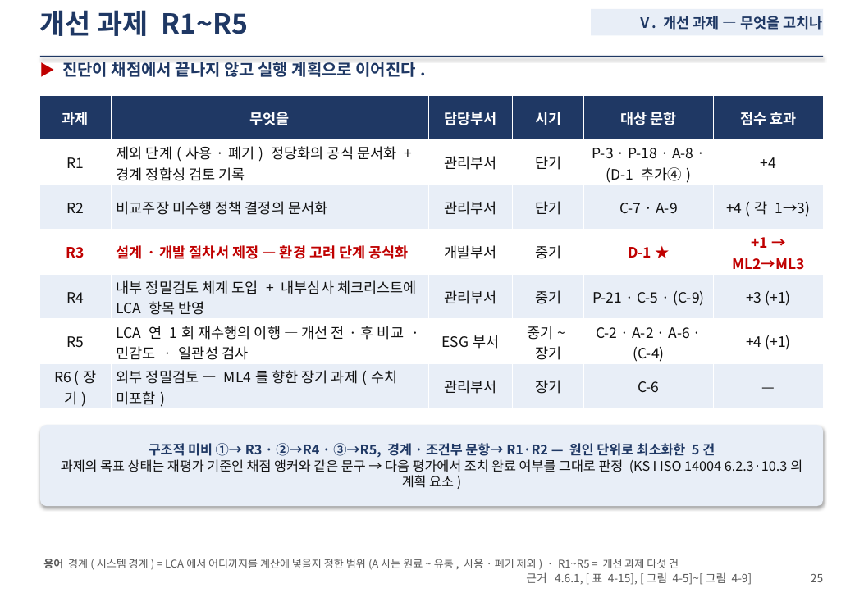
미비 사항 3건에 대응하는 개선 과제 5건을 도출하였습니다.
과제마다 무엇을, 어느 부서가, 언제 할지와 대상 문항, 점수 효과를 적었습니다.
개선 과제의 목표 상태는 평가 문항의 판정 기준과 같은 문구여서, 차기 평가에서 조치 완료 여부를 그대로 판정할 수 있습니다.
진단이 채점에서 끝나지 않고 실행 계획으로 이어지는 것입니다.
과제를 추진 시기로 배치한 것이 개선 로드맵입니다.
〔과제별 1매 카드는 백업 B-14. 1분 20초〕

용어 — 논문 부록 K 그대로
개선 로드맵(improvement roadmap) — 개선 과제를 추진 시기의 순서로 배치한 추진 일정 — 개선 과제(R1~R5)는 미비 사항별로 목표 상태·실행 방법·담당·일정을 정한 실행 계획 · 본 연구 정의 (3.3.5·4.6)

참고 — 논문 어디에, 무엇이 (→ 뒤 쪽)
[표 4-15] 개선 과제 R1~R5와 장기 과제 R6(4.6.1) — R1 경계 제외 정당화 문서화(단기, P-3·P-18·A-8) · R2 비교주장 미수행 정책 문서화(단기, C-7·A-9) · R3 설계·개발 절차의 환경 고려 단계 신설(중기, D-1 → ML3) · R4 내부 정밀검토 체계(중기, P-21·C-5·C-9) · R5 LCA 연 1회 재수행 이행(중기~장기, C-2·A-2·A-6) | 과제 1매 카드 [그림 4-5]~[그림 4-9] → 백업 49~53 · 목표 상태 = 해당 문항 BARS 앵커 문구(평가–개선–교육–재평가 순환) · 「회사가 쓰겠다던가」 → 전문 36번, 백업 71

물으면 — 논문 위치 → 답 요지 → 전문·백업
Q. 실제로 적용해 보니 그 회사가 쓰겠다고 하던가. → 논문 4.1, 4.7, 5.3, 1.1. 연구 목적의 시범 적용이었으므로 평가 결과를 공식 판정으로 전달하지는 않았다. 공식 등급으로 전달하려면 클래스 1·2 요건을 갖춘 재평가가 별도로 필요하며, 이는 복수 기업 적용과 함께 향후 연구 과제로 두었다. — 「왜 했는가」로 이어지면: 컨설팅 현장에서 두 체계가 따로 도는 것을 계속 보았고 두 표준의 연계 수준을 측정하는 기준이 없어 학술적으로 다룰 가치가 있다고 보았다. 이번 연구에서는 모델을 만들고 한 조직에 적용해 판정 논리가 작동하는 것까지 확인했으며, 더 필요한 것은 전문가 타당도 조사와 복수 기업 적용 두 가지로 5.3에 적어 두었다. · 전문 36번 · 백업 71

26 개선 로드맵과 재평가  Ⅴ. 개선 과제 — 무엇을 고치나 | 목표 1분 10초  누적 29분 5초 / 32분 15초
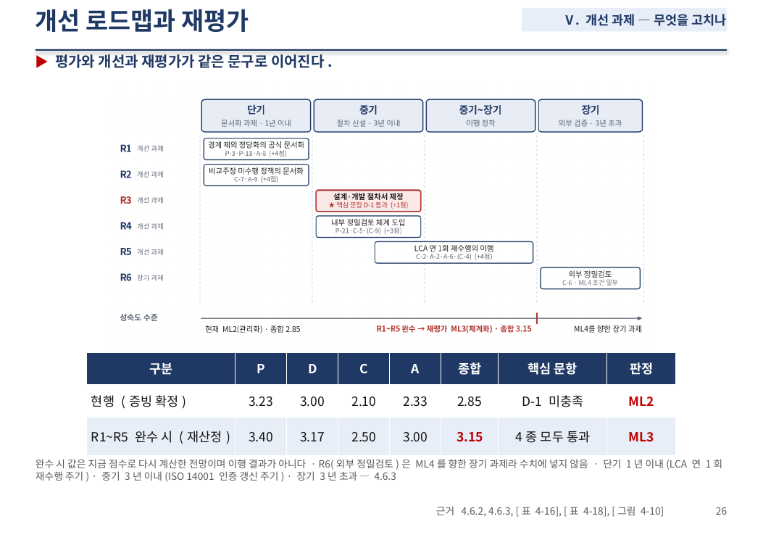
개선 과제를 시기별로 늘어놓은 로드맵입니다.
왼쪽부터 단기 1년, 중기 3년, 장기입니다.
1년은 A사의 LCA 재수행 주기, 3년은 인증 갱신 주기입니다.
빨간 R3, 설계·개발 절차서 제정이 판정을 바꾸는 과제입니다.
다섯 과제를 다 마치면 아래 표처럼 종합 3.15, 핵심 문항 4종 모두 통과로 ML3이 전망됩니다.
다만 이것은 지금 점수로 다시 계산한 것이지 실제 이행 결과는 아닙니다.
평가와 개선과 재평가가 같은 말로 이어집니다.
끝으로 이 모델의 장점과 단점, 한계입니다.
〔「3.15의 근거」 → 목표 상태가 채점 기준과 같은 문구, [표 4-16]·[표 4-17]. 1분 10초〕

참고 — 논문 어디에, 무엇이 (→ 뒤 쪽)
[표 4-18] 개선 로드맵 — 단기 1년 이내 · 중기 3년 이내 · 장기 3년 초과(1년 = A사 LCA 재수행 주기, 3년 = 인증 갱신 주기, 4.6.3) · [표 4-16] 완수 시 기대 효과 — P 3.40 · D 3.17 · C 2.50 · A 3.00 · 종합 3.15 · 핵심 4종 모두 통과 → ML3(확정치 재산정 시뮬레이션, 실제 이행 결과 아님) | [표 4-17] 판정 규칙의 적용 확인 — 현재 ML2 / 이행 후 ML3, ML4 조건(핵심 ≥4 + C 영역 ≥3)은 미충족 → 백업 47 · 「3.15의 근거」 → 전문 31번 · 「R3이 왜 중기」 → 전문 33번 · 「1년·3년 기준」 → 전문 34번

물으면 — 논문 위치 → 답 요지 → 전문·백업
Q. 개선 과제를 다 하면 3.15점이 된다는 근거는 무엇인가. → 논문 4.6.2 [표 4-16]·[표 4-17], 4.6.1. 개선 과제의 목표 상태를 평가 문항의 판정 기준(BARS 3점 앵커)과 같은 문구로 썼기 때문에, 조치가 완료되면 해당 문항이 몇 점이 되는지가 기준에서 바로 정해진다. 그 값을 확정 점수 기준으로 다시 집계한 것이 3.15점(173/55)이며, 새 평가가 아니라 전망치임을 밝혀 두었다. 판정 규칙을 개선 후 점수에 다시 적용한 결과([표 4-17])도 ML3 전망과 일치한다. · 전문 31번
Q. R3(설계·개발 절차서 제정)이 왜 중기인가 — 절차서는 단기에 만들 수 있지 않나. → 논문 [표 4-15]·[표 4-18] R3, 4.6.1, 4.6.3, 부록 C【D-1】. 절차서 제정 자체는 단기에 가능하다. 그러나 D-1의 3점 앵커는 「설계 프로세스에 LCA 기반 환경 고려가 절차화·기록됨」이므로, 절차서를 만든 뒤 DR 단계가 실제로 운영되어 기록이 쌓여야 재평가에서 3점을 확인할 수 있다. 그 운영 정착까지를 보아 중기(3년 이내)에 두었고, 판정 전환의 직접 수단이므로 중기의 첫자리다. · 전문 33번
Q. 단기·중기·장기의 기간 기준은? 왜 1년·3년인가. → 논문 4.6.3, [그림 4-10]. 단기 1년 이내, 중기 3년 이내, 장기 3년 초과. 1년은 A사 환경매뉴얼의 LCA 연 1회 재수행 주기(다음 재평가가 가능한 최소 주기)이고, 3년은 ISO 14001 인증의 갱신 주기다 — 개선 과제의 이행을 인증 주기 안에서 확인하려는 실무적 기준. · 전문 34번

27 장점과 단점, 그리고 한계  Ⅴ. 개선 과제 — 무엇을 고치나 | 목표 1분 30초  누적 30분 35초 / 32분 15초
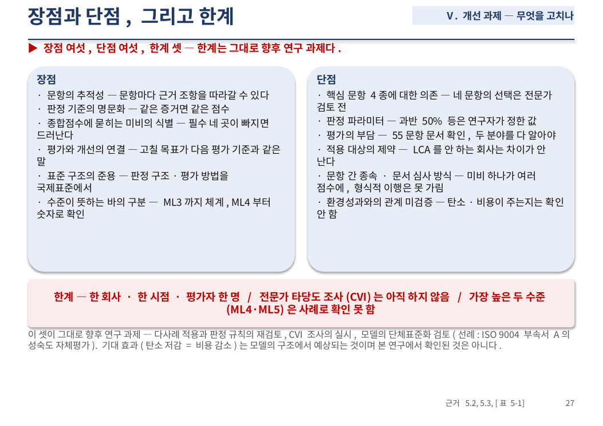
이 모델의 장점과 단점, 그리고 한계입니다.
장점 여섯, 단점 여섯, 한계 셋입니다.
장점입니다.
문항마다 근거 조항을 따라갈 수 있습니다.
판정 기준을 미리 적어 두어 같은 증거면 같은 점수가 나옵니다.
종합점수에 묻히는 미비를 판정에 드러냅니다.
고칠 목표가 다음 평가 기준과 같은 말이라 평가가 개선과 재평가로 이어집니다.
판정 구조와 평가 방법을 국제표준에서 가져왔습니다.
ML3까지는 체계를 갖추는 단계, ML4부터는 숫자로 확인하는 단계로 수준의 뜻을 나누었습니다.
단점입니다.
판정이 핵심 문항 4종에 좌우되는데 그 넷의 선택은 전문가 검토 전입니다.
과반 50% 같은 판정 기준값은 연구자가 정한 값입니다.
55문항을 문서로 확인해야 하고 평가자가 두 분야를 다 알아야 합니다.
LCA를 하지 않는 회사는 점수 차이가 잘 나지 않습니다.
미비 하나가 여러 문항 점수에 함께 영향을 주고, 문서 심사라 형식적 이행은 가려내기 어렵습니다.
성숙도 수준과 실제 환경성과의 관계는 검증하지 않았습니다.
한계는 셋입니다.
한 회사, 한 시점, 평가자 한 명입니다.
전문가 타당도 조사는 아직 하지 않았습니다.
가장 높은 두 수준은 사례로 확인하지 못했습니다.
이 셋이 그대로 향후 연구 과제입니다.
끝으로 오늘 말씀드린 것을 한 장으로 정리하겠습니다.
〔1분 30초. 화면 글은 쉬운 말판, 항목 이름은 [표 5-1] 그대로. 장점·단점 전문은 백업 54·55, 한계 여덟 항목은 백업 61. 「환경성과와의 관계」 → 전문 46번.〕

참고 — 논문 어디에, 무엇이 (→ 뒤 쪽)
[표 5-1] 장점 6·단점 7 원문(5.2) → 백업 54·55 — 화면은 쉬운 말판, 항목 이름은 표 그대로 · 한계와 향후 연구 과제 5.3 여덟 항목(① 단일 사례·시점·평가자 ② 문항 간 종속 ③ 상위 구간 미검증 ④ 표준 판의 범위 ⑤ 타당화 확장(CVI) ⑥ 진단·개선 고도화 ⑦ 미측정 구간 ⑧ 표준화 경로) [그림 5-3] → 백업 61 | 「성숙도가 오르면 비용·탄소가 줄어드나」 → 미검증, [표 5-1] 단점·5.3 → 전문 46번 · 「실무 부담」 → 전문 38번 · 「CVI 왜 안 했나」 → 조사지 설계까지(3.5.3, 부록 F) → 전문 20번

물으면 — 논문 위치 → 답 요지 → 전문·백업
Q. 실무에서 쓰기에 부담이 크지 않은가. → 논문 5.2 [표 5-1]. 장점과 단점을 표로 나누어 적었다. · 전문 38번
Q. 이 연구의 한계는 무엇인가. → 논문 5.3 [그림 5-3]. 단일 사례·단일 시점·단일 평가자, 문항 간 종속의 영향, 상위 성숙도 구간의 사례 미검증, 표준 판의 범위 등 여덟 항목으로 적었다. · 전문 39번
Q. 성숙도가 올라가면 실제로 비용이나 탄소가 줄어드는가. → 논문 [표 5-1] 단점 「환경성과와의 관계 미검증」, 5.3 다섯째, 4.7. 이 연구에서는 확인하지 않았고, 그렇게 쓰지도 않았다. 성숙도 수준과 실제 환경성과(환경영향의 저감, 비용)의 관계는 [표 5-1]의 단점에 「환경성과와의 관계 미검증」으로 적었고, 5.3 다섯째 과제로 두었다. · 전문 46번

28 연구 전체 한 장 요약  결론 — 답한 것 · 기여 · 남은 것 | 목표 1분  누적 31분 35초 / 32분 15초
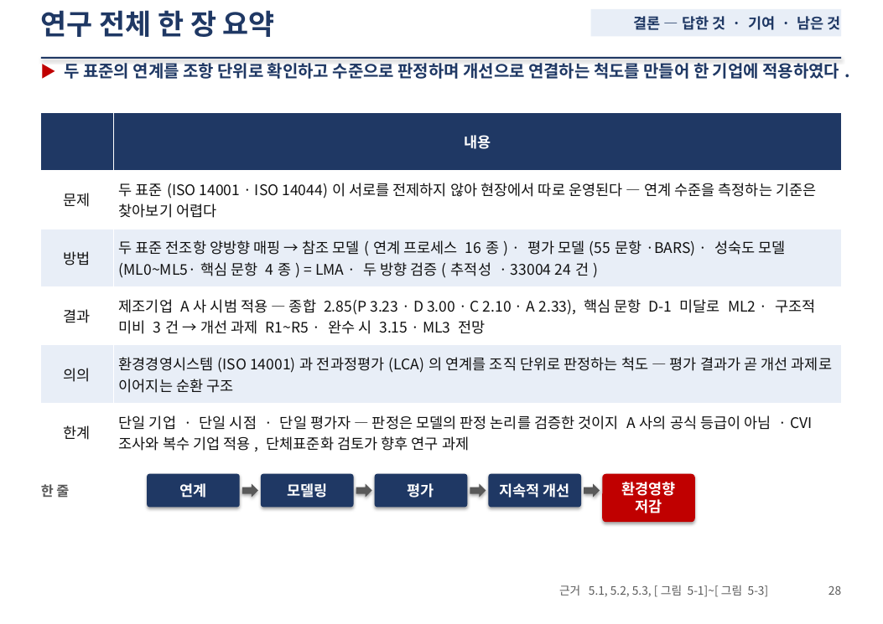
문제에서 방법, 결과, 의의, 한계까지 한 표로 정리하였습니다.
두 표준은 서로를 전제하지 않아 현장에서 따로 운영되고, 연계 수준을 측정하는 기준은 찾아보기 어려웠습니다.
두 표준의 전조항을 양방향으로 매핑하여 참조·평가·성숙도의 세 계층으로 모델을 만들고, 두 방향으로 검증하였습니다.
제조기업 A사에 시범 적용한 결과 종합 2.85, 핵심 문항 D-1 미달로 ML2이며, 개선 과제 완수 시 3.15와 ML3이 전망됩니다.
의의는 연계를 조직 단위로 판정하는 척도를 만들고, 평가 결과가 곧 개선 과제로 이어지는 순환 구조를 설계한 것입니다.
한계는 단일 기업, 단일 시점, 단일 평가자입니다.
맨 아래 한 줄이 논문 전체입니다.
연계, 모델링, 평가, 지속적 개선, 환경영향 저감입니다.
〔덧붙이지 않는다. 다음 장에서 마지막 문장. 1분〕

참고 — 논문 어디에, 무엇이 (→ 뒤 쪽)
5.1 연구 결과 요약 [그림 5-1](RQ1~RQ4의 답) → 백업 59 · 5.2 학문적·실무적 기여 [그림 5-2] → 백업 60 · 5.3 한계·향후 연구 과제 [그림 5-3] → 백업 61 · 「학문적 기여는 무엇인가」 → 전문 37번

물으면 — 논문 위치 → 답 요지 → 전문·백업
Q. 학문적 기여는 무엇인가. → 논문 5.2. 세 가지로 정리하였다. 두 국제표준의 프로세스 연계 자체를 평가 대상으로 삼은 대상의 신규성, 전 조항 대조에서 문항을 도출한 방법의 추적성, 그리고 평가 결과가 곧 개선 기준이 되는 순환 구조의 구현이다. · 전문 37번
Q. ISO 14001이 개정되면 이 모델은 못 쓰게 되는 것 아닌가. → 논문 1.4.2, 5.3. 본 연구의 매핑과 평가 기준은 ISO 14001:2015에 기반한다고 적용 범위에 밝혔다. 개정판으로의 매핑 갱신과 성숙도 기준의 재검증을 향후 연구 과제로 두었으며, 모델의 구조는 조항이 바뀌어도 참조 모델의 대응만 갱신하면 유지된다. · 전문 40번 · 백업 74

29 결론  결론 | 목표 40초  누적 32분 15초 / 32분 15초
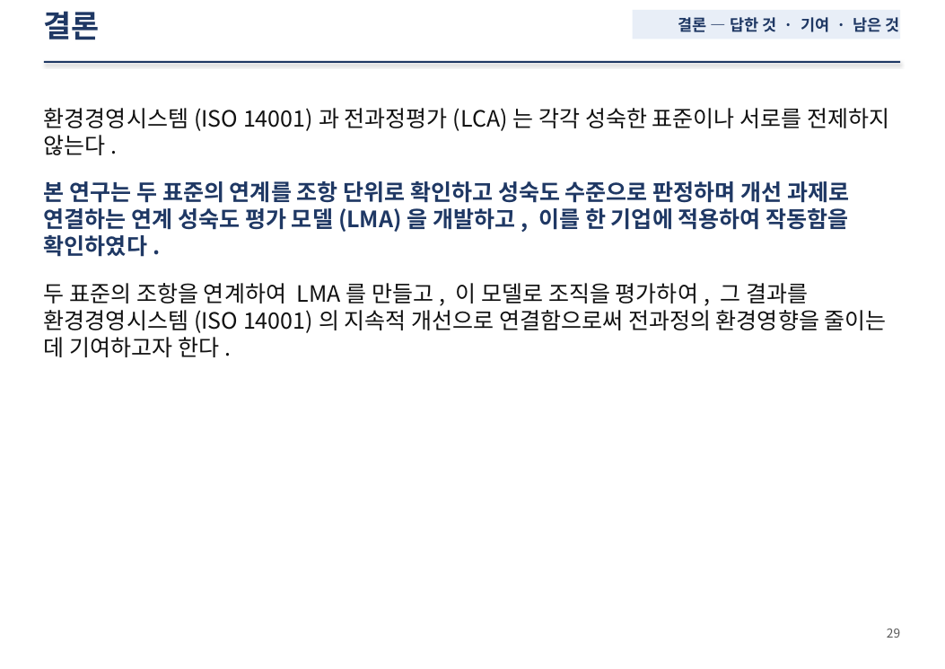
환경경영시스템(ISO 14001)과 전과정평가(LCA)는 각각 성숙한 표준이나 서로를 전제하지 않습니다.
본 연구는 두 표준의 연계를 조항 단위로 확인하고 성숙도 수준으로 판정하며 개선 과제로 연결하는 연계 성숙도 평가 모델(LMA)을 개발하고, 이를 한 기업에 적용하여 작동함을 확인하였습니다.
두 표준의 조항을 연계하여 LMA를 만들고, 이 모델로 조직을 평가하여, 그 결과를 환경경영시스템(ISO 14001)의 지속적 개선으로 연결함으로써 전과정의 환경영향을 줄이는 데 기여하고자 합니다.
이상으로 발표를 마치겠습니다.
감사합니다.
〔논문 마지막 문단의 문장. 덧붙이지 않는다. 40초〕

참고 — 논문 어디에, 무엇이 (→ 뒤 쪽)
5장 마지막 문단(5.3 끝) 그대로 — 「두 표준의 연계를 환경경영시스템(ISO 14001)의 지속적 개선으로 연결하여 전과정의 환경영향을 줄이는 데 기여하고자 한다」 · 「어느 분야의 연구인가」 → 전문 49번 · 「AI 활용」 → 전문 43번, 백업 75 · 「ISO 14001 개정되면」 → 전문 40번, 백업 74

물으면 — 논문 위치 → 답 요지 → 전문·백업
Q. 이 연구는 어느 분야의 연구인가 — 산업공학으로 보면 시스템 엔지니어링인가. → 논문 2.4.1, 2.5.1, 2.5.3. 환경은 적용 분야이고 방법은 산업공학의 품질경영·프로세스 평가 계열이다. 소프트웨어·시스템 공정을 평가하려고 만들어진 프로세스 성숙도 평가 체계(ISO/IEC 33000 계열 — CMMI를 거쳐 따른 것)를 경영시스템 표준에 옮긴 것이다. 시스템을 설계한 연구가 아니라 두 표준의 프로세스가 연계된 정도를 측정하는 평가 모델을 개발한 연구이므로 측정·평가 모델 개발 연구다. · 전문 49번
Q. 논문 작성에 AI를 사용했는가. → 논문 — (논문 밖) / 필요 시 서식 6. 사용하였으며 그 범위를 밝힌다. 연구자가 한 것 — 연계의 구상과 두 표준의 전 조항 대조(2025년 10월 검토표 → 2026년 3월 전조항 분석 — 일부 AI 보조, 연구자가 검토·확정), 55문항과 판정 포인트, 채점 기준의 원칙과 핵심 문항 지정, A사 증빙 수집·55문항 판정·재검증, 개선 과제 도출, 그리고 모든 결정. · 전문 43번
Q. ISO 14001이 개정되면 이 모델은 못 쓰게 되는 것 아닌가. → 논문 1.4.2, 5.3. 본 연구의 매핑과 평가 기준은 ISO 14001:2015에 기반한다고 적용 범위에 밝혔다. 개정판으로의 매핑 갱신과 성숙도 기준의 재검증을 향후 연구 과제로 두었으며, 모델의 구조는 조항이 바뀌어도 참조 모델의 대응만 갱신하면 유지된다. · 전문 40번 · 백업 74

30 감사합니다 | 목표 —  누적 32분 15초 / 32분 15초

〔질의응답. 백업은 이때 쓴다 — 30번 구분 슬라이드 뒤 B-1~B-17 그림·표, B-0 장별 요약, B-Q1~B-Q13 예상 질문. 전문은 예상 질문 v7(48문).〕

참고 — 논문 어디에, 무엇이 (→ 뒤 쪽)
질의응답 — 뒤 장에서 다루는 질문이 오면 「n번 장에서 말씀드리겠습니다」. 백업 색인은 다음 쪽, 예상 질문 전문은 장별·번호별 부록. 모르는 것은 「확인해서 보완하겠습니다」

물으면 — 논문 위치 → 답 요지 → 전문·백업
Q. 논문 작성에 AI를 사용했는가. → 논문 — (논문 밖) / 필요 시 서식 6. 사용하였으며 그 범위를 밝힌다. 연구자가 한 것 — 연계의 구상과 두 표준의 전 조항 대조(2025년 10월 검토표 → 2026년 3월 전조항 분석 — 일부 AI 보조, 연구자가 검토·확정), 55문항과 판정 포인트, 채점 기준의 원칙과 핵심 문항 지정, A사 증빙 수집·55문항 판정·재검증, 개선 과제 도출, 그리고 모든 결정. · 전문 43번
Q. 이 연구는 어느 분야의 연구인가 — 산업공학으로 보면 시스템 엔지니어링인가. → 논문 2.4.1, 2.5.1, 2.5.3. 환경은 적용 분야이고 방법은 산업공학의 품질경영·프로세스 평가 계열이다. 소프트웨어·시스템 공정을 평가하려고 만들어진 프로세스 성숙도 평가 체계(ISO/IEC 33000 계열 — CMMI를 거쳐 따른 것)를 경영시스템 표준에 옮긴 것이다. 시스템을 설계한 연구가 아니라 두 표준의 프로세스가 연계된 정도를 측정하는 평가 모델을 개발한 연구이므로 측정·평가 모델 개발 연구다. 데이터 품질관리 성숙도 모형(PPDQM3)과 연구자의 데이터 품질인증 심사 체계 연구[60]가 같은 방법을 따른 연구다. · 전문 49번

백업 색인 — 질문이 오면 이 번호를 띄운다
장 | 백업 번호 | 제목
31 | 슬라이드  질문이 나올 때만 꺼낸다 — B-1~B-16 그림·표(B-1a 등급표 · B-10a 채점 기준 표 · B-11a 진입 조건 표 · B-13a 영역별 그래프 포함) · B-0 장별 요약(1·2장 한 장 요약, 5장 그림 세 장) · B-Q1~B-Q12 예상 질문 | 백업 슬라이드 질문이 나올 때만 꺼낸다 — B-1~B-16 그림·표(B-1a 등급표 · B-10a 채점 기준 표 · B-11a 진입 조건 표 · B-13a 영역별 그래프 포함) · B-0 장별 요약(1·2장 한 장 요약, 5장 그림 세 장) · B-Q1~B-Q12 예상 질문
32 | B-1 | ISO 14001 조항의 연계 가능성 판정 질문 적용 흐름 — [그림 3-3]
33 | B-1a | 연계 가능성 판정 등급과 요건 — [표 3-2]
34 | B-2 | 본 모델이 따른 표준의 지도 — [그림 1-3]
35 | B-13a | 영역별 평점과 개선 전·후 — [그림 4-3]
36 | B-3 | ISO 14001 조항의 PDCA 배열 — [그림 2-1]
37 | B-4 | 경영시스템 표준의 공통 구조와 분야별 요구사항 — [그림 2-2]
38 | B-5 | ISO 14001–LCA 연계의 성숙도 수준 — [그림 2-5]
39 | B-6 | 모델의 방법론 구성
40 | B-7 | 연계 성숙도 평가 모델(LMA)의 구성 — [그림 3-2]
41 | B-8 | 데이터 품질관리 프로세스의 구조 (KS X ISO 8000-61)
42 | B-9 | 성숙도 수준 판정 트리 (ML0~ML5) — [그림 3-9]
43 | B-10 | 성숙도 모델의 구성 — [그림 3-10]
44 | B-10a | D-1 채점 기준 — 점수별 상태(BARS 앵커) 전문
45 | B-11 | 성숙도 수준별 기준 (ML0~ML5)
46 | B-11a | 성숙도 수준 진입 조건과 설계 근거 — [표 3-7]
47 | B-12 | A사 판정 규칙의 적용 확인 — 현재와 개선 후
48 | B-13 | A사 연계 상태 — 강점과 구조적 미비
49 | B-14·R1 | 개선 과제 R1 — 경계 제외 정당화의 공식 문서화
50 | B-14·R2 | 개선 과제 R2 — 비교주장 미수행 정책의 문서화
51 | B-14·R3 | 개선 과제 R3 — 설계·개발 절차의 환경 고려 단계 신설
52 | B-14·R4 | 개선 과제 R4 — 내부 정밀검토 체계 도입
53 | B-14·R5 | 개선 과제 R5 — LCA 연 1회 재수행의 이행 전환
54 | B-15a | [표 5-1] 본 모델의 장점과 단점 — 장점 전문
55 | B-15b | [표 5-1] 본 모델의 장점과 단점 — 단점 전문
56 | B-16 | ISO/IEC 33004 표준 적합성 자체점검 — 요약
57 | B-0a | 제1장 한 장 요약 — 왜, 무엇을, 어떻게
58 | B-0b | 제2장 한 장 요약 — 두 표준의 연계와 성숙도 판정의 근거
59 | B-0c① | [그림 5-1] 연구 결과 요약 — 수행의 경과와 네 가지 연구 문제의 답
60 | B-0c② | [그림 5-2] 학문적·실무적 기여와 기대되는 효과
61 | B-0c③ | [그림 5-3] 한계와 향후 연구 과제 — 성격별 여덟 항목
62 | B-Q1 | 평균 2.85면 ML3 구간인데 왜 ML2인가
63 | B-Q2 | 점수 척도는 어디서 왔나 — 33020의 틀과 BARS의 앵커
64 | B-Q2 그림 | 측정 프레임워크의 틀과 본 모델의 구체화 — [그림 2-6]
65 | B-Q3 | 연계 프로세스가 왜 16종인가 — 참조 원형은 20종인데
66 | B-Q4 | 핵심 문항 4종은 왜 그 네 개인가
67 | B-Q5 | 판정에 쓰인 기준값은 근거가 있는가 — 임의의 숫자가 아닌가
68 | B-Q6 | 보완 1건을 그대로 두어도 되는가 — 33004 자체점검
69 | B-Q7 | 데이터 품질 표준(KS X ISO 8000-62)을 왜 가져왔는가
70 | B-Q8 | 문항 제목의 Hotspot은 ISO 14044 용어인가
71 | B-Q9 | 실제로 적용해 보니 그 회사가 쓰겠다고 하던가 — 왜 했는가
72 | B-Q10 | 컨설팅한 회사를 본인이 평가했는데 객관성은 어떻게 확보했는가
73 | B-Q11 | 개선 과제는 무슨 표준 근거로 만들었는가 — 개선 모델은 없는데
74 | B-Q12 | ISO 14001이 개정되면 이 모델은 못 쓰게 되는 것 아닌가
75 | B-Q13 | 생성형 AI 활용 범위와 저자 책임

예상 질문 전문 — 장별 · 번호별 (53문)
쪽의 「물으면」에 적힌 「전문 n번」을 그 장 묶음에서 찾는다. 여러 장에 걸친 질문은 처음 나오는 장에 전문, 다른 장에는 「→ 참조」.
장 4 — 이 연구를 한 장으로 — 두 표준과 연계
1. 왜 두 표준을 연계해야 하는가. 각각 운영하면 되지 않는가.
탄소국경조정제도(CBAM)와 ESG 공시처럼 제품의 전과정 환경정보를 요구하는 규제가 늘어 두 체계를 함께 운영해야 하는 상황이다. 그런데 환경경영시스템(ISO 14001)은 전과정 관점을 고려하라고 요구하면서 그 방법은 정하지 않았고, 그 방법은 별개 표준인 ISO 14044에 있다. 두 표준을 연결하는 프로세스와 그 연계 수준을 측정하는 기준이 없어 이 연구를 하였다.
논문 1.1, 2.3, 2.5.4
3. 전과정평가(LCA)는 환경경영시스템(ISO 14001)과 무슨 관계인가.
전과정평가(LCA)는 원료 취득부터 생산·유통·사용·폐기까지의 환경영향을 정량 평가하는 기법이고, 그 요건은 ISO 14044에 규정되어 있다. 환경경영시스템(ISO 14001)은 환경측면 결정(6.1.2)과 운용(8.1)에서 전과정 관점을 고려하도록 요구하므로, 그 요구를 실제로 채우는 방법이 전과정평가(LCA)다.
논문 1.1, 2.3.1
47. EcoVadis·CDP 같은 ESG 평가와는 무엇이 다른가.
보는 것이 다르다. ESG 평가는 공시된 정보와 성과의 결과(배출량·정책·점수)를 밖에서 평가한다. 본 모델은 조직 안에서 두 표준 — 환경경영시스템(ISO 14001)과 전과정평가(LCA) — 이 프로세스로 이어져 돌고 있는지를 조항 단위로 본다. 즉 결과가 아니라 결과를 만드는 체계의 연계 수준을 측정하는 것이고, 그래서 평가 결과가 곧 개선 과제가 된다. 논문에서 EcoVadis는 1.1과 2.2.1에서 「가치사슬 전반의 정량 환경정보를 요구하는 규제·시장 환경」의 예로만 언급하였고, ESG 평가와의 비교는 연구 범위 밖이다 — 물으면 위와 같이 말로 답한다.
논문 1.1, 2.2.1(규제·시장 환경 예시), 5.2 — 비교 자체는 논문 밖
장 5 — 두 표준에서 서로 비어 있는 곳
1. 왜 두 표준을 연계해야 하는가. 각각 운영하면 되지 않는가. → 장 4 참조
2. 환경경영시스템(ISO 14001)은 실제로 많이 쓰이는가. 전과정평가(LCA)는 어느 정도 보급되어 있는가.
환경경영시스템(ISO 14001)은 널리 쓰인다. ISO Survey 2024 기준 유효 인증서가 전 세계 676,232건이고 국내는 28,137건으로 두 번째로 많다. 반면 전과정평가(LCA)를 함께 하는 조직은 아직 적어, 전과정평가(LCA) 수행을 전제하는 환경성적표지 유효 인증은 2026년 8월 기준 707개 기업이다. 바로 그 빈 곳이 이 연구가 다루는 자리다.
논문 2.1.1, 2.2.1
장 6 — 「LCA를 했다」가 뜻하는 두 상태
3. 전과정평가(LCA)는 환경경영시스템(ISO 14001)과 무슨 관계인가. → 장 4 참조
장 8 — 환경경영시스템(ISO 14001)과 전과정 관점
41. 왜 ISO 14001:2015인가 — 2026년판이 이미 나왔는데 옛 판으로 평가한 이유는?
사례 조직 A사의 사내표준이 2015년판 기준으로 제정되어 있고 평가 증빙인 기록도 그 사내표준에 따라 생성되었으므로, 증빙 기반 평가의 기준도 같은 판을 따랐다. A사는 2026년 상반기 갱신심사를 2015년판으로 받은 인증 조직이며, 2026년판 전환기간(2029-04-30까지, 인증기관 공지)이 남아 있어 2015년판 인증은 유효하다 — 연구 시점의 타당성. 2026년판 조항 체계로의 매핑 갱신과 성숙도 기준 재검증은 향후 연구 과제로 명시했다(CBAM·탄소세 연계와 함께 학술지 논문으로).
논문 1.4.2, 5.3, 부록 B.3【F】
장 9 — 전과정평가(LCA)의 4단계
4. 왜 ISO 14044인가. ISO 14040은 왜 기준이 아닌가.
ISO 14040은 원칙과 기본 구조를 정한 표준이고, 수행 요건을 shall로 규정한 것은 ISO 14044다. 이 연구의 매핑은 두 표준의 전 조항 대조이므로 요구사항 표준인 14044를 기준으로 삼았다(14040은 개념·용어의 준거).
논문 2.2.2, 부록 B.6
장 10 — 무엇을 어떻게 측정하는가 — 따른 표준
7. 데이터 품질 분야의 표준(KS X ISO 8000-62)을 왜 환경 분야에 가져왔는가.
성숙도 판정의 구조 — 수준 정의, 최소충족 원리, 프로세스 속성에 의한 등급 — 는 분야에 종속되지 않는 일반 틀이며, 그 틀을 정한 것이 ISO/IEC 33000 계열이고 8000-62는 이를 프로세스 참조 모델과 함께 구현한 사례다. 본 연구는 그 구조만 따르고 내용(프로세스·문항)은 두 환경 표준의 조항에서 새로 도출하였다.
논문 3.1.1, 2.4, 3.4.1 → B-Q7
8. 왜 CMMI가 아니라 ISO/IEC 33000 계열인가.
CMMI는 소프트웨어 프로세스 성숙도의 출발점이지만 척도와 모델 요건을 국제표준으로 정한 것은 33000 계열이다. 33020이 측정 척도를, 33003이 척도의 요건을, 33004가 모델의 구성 요건을 정하므로 모델을 표준에 비추어 점검할 수 있다(3.5.2의 자체점검).
논문 1.3.3 [표 1-1], 2.4.2, 3.5.2
18. 8000-6x 시리즈는 결국 무엇이 발행되었고, 63·64는 왜 쓰지 않았나.
현재 발행된 구성은 61(프로세스 참조 모델, 2016)·62(조직 프로세스 성숙도 평가 — 프로세스 평가 관련 표준의 적용, 2018)·63(프로세스 측정, 2019)·64(조직 프로세스 성숙도 평가 — TPI(Test Process Improvement) 방법의 적용, 2022)·66(제조 운영 데이터 처리의 평가지표, 2021)이며, 본 연구는 참조 모델 구조(61)와 성숙도 판정 틀(62)만 준용했다. 63의 프로세스 측정은 ISO/IEC 33020의 등급 척도로 대신했고, 64는 TPI 방법을 적용한 성숙도 평가 표준이어서 ISO/IEC 33000 계열을 따르는 본 모델과는 경로가 다르다. 개선 모델은 연구 범위 밖으로 경계를 두었고 개선 과제의 준거는 ISO 14004(개선 기회·근본 원인·조치 계획)로 삼았다. 본문에 현행 구성 한 문장을 넣을지는 면담자료 5.2 가-4.
논문 2.5.1, 1.3.3 [표 1-1], 3.3.5
장 11 — 선행연구와 연구 공백
5. 선행연구와 무엇이 다른가.
방법론 축의 선행(PPDQM3·APDQM3)은 데이터 품질관리라는 한 분야 안의 프로세스 집합을 평가했고, 분야 축의 선행(EMM·EcoM2·LCM CMM)은 환경경영 운영·에코디자인·전과정평가(LCA) 활용 역량을 각각 다루었다. 본 연구는 두 국제표준의 프로세스 연계 자체를 조항 단위로 평가 대상으로 삼은 점이 다르다.
논문 2.5.4, 5.2
장 12 — 연계 성숙도 평가 모델(LMA)을 한 그림으로
6. 개발한 모델은 무엇인가. 한마디로 설명해 달라.
연계 성숙도 평가 모델(LMA)이며 세 계층으로 되어 있다. 참조 모델은 두 표준의 조항을 대응시켜 도출한 연계 프로세스 16종, 평가 모델은 이를 구체화한 55개 문항과 판정 기준, 성숙도 모델은 점수를 ML0부터 ML5까지로 판정하는 규칙과 핵심 문항 4종이다.
논문 3.1.2, 3.6
19. 모델을 만들었다면 검증은 제대로 했는가.
두 방향으로 검증하였다. 추적성 검증은 55개 문항이 두 표준의 전 조항 대조에서 나왔음을 양방향으로 확인한 것이고, 표준 적합성 검증은 모델의 구성 요건을 정한 ISO/IEC 33004의 24개 요구사항을 자체 점검한 것으로 22건 충족·1건 해당 없음·1건 보완이다. 여기에 단일 사례의 시범 적용으로 판정 규칙이 문구대로 작동함을 확인하였다.
논문 3.5, 부록 E, 4.6.2
장 13 — 두 표준의 조항 매핑
11. 핵심 문항 4종은 왜 그 네 개인가.
연계가 성립하기 위해 반드시 있어야 하는 지점, 즉 그것이 없으면 두 체계가 연결되었다고 말할 수 없는 네 지점(연계 가능성 「매우 높음」 4개 조항 — 6.1.2·6.2.1·8.1·9.1.1)에서 골랐다. 이 지정의 적절성은 전문가 내용타당도 조사 2부에서 묻도록 조사지를 설계해 두었다.
논문 3.2.2, 3.4.1, 3.4.3, 부록 F.3 → B-Q4
24. 「동일한 질문을 전 조항에 적용하면 판정이 재현 가능하다」의 근거는?
단정이 아니라 설계 목표로 서술했다(「재현 가능하도록 설계하였다」). 근거는 판정 기준(Q1~Q4)을 등급 판정에 앞서 정의한 것, 전 조항의 판정 전문을 부록 B.1에 공개한 것이며, 재현성의 실측은 향후 다평가자 검증으로 남겼다.
논문 3.2.2 [표 3-2], [그림 3-3], 부록 B.1, 1.4.2, 5.3
장 14 — 연계 지점 — 두 관리 주기가 만나는 곳
11. 핵심 문항 4종은 왜 그 네 개인가. → 장 13 참조
32. Hotspot이 「원료 단계」라는데 사용 단계를 뺀 경계에서 나온 결과 아닌가.
맞다. A사 LCA의 시스템 경계는 원료 취득~유통이고, 사용·폐기 단계는 제품 특성상 제외되었으므로 Hotspot은 그 경계 안의 상대 비중이다 — 논문도 그렇게 한정해 썼다(「원료 취득~유통 경계 안에서」). 제외 자체는 판정에 영향을 주지 않도록 [DATA-NA]로 구별했고, 제외의 정당화 문서가 없다는 것이 개선 과제 R1이다. 제외 사유의 서술 방식(A사 문서 표현으로 특정할지)은 면담자료 5.2 가-2.
논문 1.4.2, 4.5.1, 4.5.2, 4.5.3, [표 4-15] R1
52. 핵심 문항 4종은 PDCA에 하나씩인가.
아니다. [표 3-2] 기준으로 「매우 높음」이 된 조항 6.1.2·6.2.1·8.1·9.1.1의 문항이 P-9·P-14·D-1·C-1이며, 계획에 둘, 실행 하나, 점검 하나이고 개선(A)에는 없다. 10절은 「높음」 등급이라 핵심에 들지 않고, 대신 ML4 진입 조건에서 점검 영역 전 문항으로 본다.
논문 3.2.2 [표 3-2], [그림 3-4], 3.4.3
장 15 — 참조 모델 — 연계 프로세스 16종
9. 연계 프로세스가 왜 16종인가. 참조 원형은 20종인데.
프로세스 수는 참조 원형에 고정되는 값이 아니라 대상 분야의 조항 구성에 따라 정해진다. 본 모델은 하나의 연계 프로세스를 ISO 14001 상위 구조의 연속 조항 클러스터 하나에 대응시키는 기준(K1)을 두어 16종이 나왔고, 원형과 수가 다른 것은 선행연구에서도 확인된다.
논문 3.2.1, 3.2.2 → B-Q3
50. 요즘 말하는 공급망 데이터와 무슨 관계인가.
공급망 데이터는 결국 공급사에서 받는 LCI 데이터다. 본 모델은 그 데이터가 경영시스템의 운용 통제 아래에서 수집·계산·갱신되는지를 연계 프로세스 LD.2와 문항 D-3으로 평가한다. A사는 1차 데이터 20여 개사를 확보해 4점이었고, 상류가 Hotspot이라 그 확대가 가장 중요한 과제다.
논문 3.2.3 LD.2, 4.3.2 D-3, 4.5.3
장 16 — 평가 모델 — 55문항과 채점 기준
10. 55개 문항은 어떻게 만들었는가. 임의로 정한 것은 아닌가.
두 표준의 전 조항(shall·should)을 대조하여 연계가 성립하는 지점을 찾고, 그 지점마다 확인할 것을 문항으로 만들었다. 문항마다 근거 조항이 붙어 있어 어느 조항에서 나온 문항인지 역추적할 수 있고, 조항 쪽에서도 어느 문항으로 갔는지 집계해 두었다(부록 A.4).
논문 3.2.2, 3.3.1, 부록 A
13. 점수 척도는 어디서 온 것인가.
평가 문항은 행동기술척도(BARS) 5점 척도로 판정하며, 점수마다 해당 상태를 문구로 고정해 두었다. 측정의 틀(속성→등급→수준)은 ISO/IEC 33020을 따르고 척도 요건은 ISO/IEC 33003에 맞추었으며, BARS에서 가져온 것은 점수별 상태 기술(앵커) 기법이고 그 내용은 조항의 체크포인트다. 필수 체크포인트를 모두 충족한 3점이 shall 충족 기준이다.
논문 2.4.3, 3.3.2, 1.3.3 → B-Q2
17. 문항 점수의 이름(1점 기초·2점 관리·3점 정의·4점 통제·5점 최적화)과 성숙도 수준 이름(ML2 관리화 등)이 비슷한데 「2점 = ML2」인가.
아니다. 점수 이름은 문항 하나의 충족 상태를 부르는 이름(측정 프레임워크의 등급)이고, 성숙도 수준은 조직 단위의 판정 결과다. 둘은 별개이며, 문항 점수는 [표 3-7]의 규칙을 거쳐야 수준이 된다. 3점 = shall 충족 기준이 유일한 연결 고리이고, 그것도 「모든 핵심 문항 ≥ 3」이라는 조건으로만 수준 판정에 들어간다.
논문 3.3.2, 3.4.4, 부록 K「점수 명칭」
48. 평가를 도구화·자동화할 수 있는가.
점수 산정은 이미 규칙이라 자동화할 수 있고, 증빙 판단은 평가자가 한다. 문항 점수는 체크포인트 충족 개수로 정해지므로(필수 3/3 + 추가 2/2 …), 평가 기록부는 체크포인트 개별 판정을 입력하면 점수가 자동 산정되는 형식이다([표 4-8], 4.2.3). 판정 규칙(핵심 문항 4종의 최소충족, 과반 기준)도 규칙 기반이라 소프트웨어로 구현할 수 있다. 다만 「이 문서가 이 체크포인트를 충족하는가」의 판단은 사내표준과 기록을 읽는 평가자의 몫이고, 그 판단 기준을 BARS 앵커와 객관적 증거 목록으로 미리 적어 둔 것이 이 모델이다. 시스템 구현은 연구 범위 밖이며, 도구화는 다사례 적용과 함께 향후 가능한 과제로 본다.
논문 [표 4-8], 4.2.3, 3.3.2, 부록 C·I — 구현은 논문 밖
장 17 — 성숙도 모델 — 판정 규칙과 핵심 문항
14. 판정에 쓰인 기준값은 근거가 있는가. 임의의 숫자가 아닌가.
기준값은 임의로 정한 것이 아니라 원리에서 끌어냈다. shall 조항의 충족을 3점에 두고, 수준 상승에 필요한 값과 핵심 문항의 하한을 그 원리에 맞추어 정하였으며, 검토한 대안과 기각 사유를 적고 값을 바꾸었을 때 판정이 어떻게 달라지는지도 함께 보였다(4.5.2).
논문 3.4.4, 4.5.2 → B-Q5
15. 비교주장을 하지 않는 조직은 ML5(또는 ML4)에 이를 수 없는 것 아닌가. C-7·A-9가 1점이면 「전 문항 ≥ 3」을 못 채운다.
조건부 문항의 처리 규칙을 3.4.3에 정해 두었다(A사 평가에서는 재검증 당시 미결이었다가 평가 뒤 이 규칙으로 확정 — 확정 1점이 잠정과 같아 결과 영향 없음, 4.2.2). 비교주장은 ISO 14044에서 「비교주장을 공개하는 경우」에만 요구되는 비교주장 조건부 shall이므로, 비교주장을 수행하지 않는다는 정책 결정을 문서화하면 조건 미해당의 문서화로서 필수 체크포인트를 충족하여 3점(shall 충족 기준)이 된다 — 부록 C 3점 앵커 문구 그대로. 정책 결정이 없으면(A사 현행) 3.4.3의 기준대로 1점이며, 이것이 개선 과제 R2(각 1→3, +4점)다. 추가 체크포인트(공개·패널 다양성 등)는 비교주장을 수행하는 조직에만 해당하므로 [표 3-7] ML5 행에 「A-9는 비교주장 수행 조직에 한함」 한정을 두었고 [그림 3-9] 판정 트리도 같다. 인증 심사의 「적용 제외 조항은 정당화되면 적합」 관행과 같은 논리.
논문 3.4.3, 4.2.2, [표 3-7], [표 3-8], 3.4.4, 4.5.2, 4.6.1, 부록 C
23. 2.5.1의 국외 적용 연구[46]는 누적 구조에 경험적 검토가 필요하다고 했는데, 본 모델의 누적 구조는?
본 모델의 누적 조건은 표준의 능력도 수준 누적 구조(PA.3.1이 CL3 진입의 필수 속성)를 그대로 옮긴 형태이고, 핵심 문항 4종이 모두 PA.3.1 성격이라는 점에서 표준과 정합한다(부록 D). 다만 그것이 실제 조직들에서 경험적으로 확인된 것은 아니며, 단일 사례에서 「D-1 하나로 ML2」라는 판정이 나온 것은 규칙이 문구대로 작동함을 보인 것이지 누적 구조의 경험적 타당성을 입증한 것은 아니다 — 다사례 적용이 향후 연구 과제인 이유.
논문 2.5.1, 3.4.1, 부록 D, 4.6.2 [표 4-17], 5.3
44. 문항에 가중치는 왜 주지 않았는가. AHP 같은 방법으로 중요도를 반영해야 하지 않는가.
검토하였고, 일부러 주지 않았다. ISO/IEC 33003 부속서 D는 형성형 구성개념의 집계 방법으로 보상·비보상 모델과 AHP 등을 들고 있어 핵심 조항의 문항에 가중치를 주는 방식도 검토하였다(3.4.4). 그러나 가중치를 쓰는 보상 모델은 값이 높은 문항이 핵심 지점의 부재를 가중치에 비례하여 메워 주므로 — 이 연구가 가장 드러내려는 「연계의 미성립」이 가려진다. 또 같은 표준은 가중치를 쓰면 부여 방법의 명시와 가중치 민감도 분석을 요구한다(4.7.1 c), 4.7.2). 그래서 필요조건인 핵심 문항 4종에는 비보상 모델(최소충족)을 적용하고, 종합점수는 무가중 평균의 보조값으로만 둔다 — 종합점수는 판정에 쓰지 않으므로 가중치 민감도 요건은 해당하지 않는다. 바꾸어 말하면 「중요한 문항」의 중요성은 가중치가 아니라 「빠지면 수준이 올라가지 못한다」는 규칙으로 반영하였다.
논문 3.4.1, 3.4.2, 3.4.4, 2.4.3, 4.3.5 → B-Q1
53. KS X ISO 8000-62에서 무엇을 가져왔는가 — 똑같이 한 것인가.
성숙도 수준을 인정하려면 그 수준에 배정된 프로세스가 하나라도 미달이면 그 수준을 인정하지 않는 규칙, 곧 최소충족 판정(4.5.1)을 가져왔다. 적용 범위는 바꾸었다. 8000-62는 한 분야 안의 프로세스 집합을 평가하므로 수준별 전체 프로세스의 충족을 요구하지만, 본 모델은 두 표준 사이의 연계를 평가하므로 연계 성립의 필요조건인 핵심 문항 4종에만 이 규칙을 적용하고 나머지 51문항은 과반 기준으로 보았다(3.4.1). 판정 양상은 8000-62 부속서 C 그림 C.1(우수 프로세스 복수 + 1개 미달 = 수준 2)과 같다(4.6.2).
논문 3.4.1, [표 3-7], 4.6.2, 부록 K 「최소충족 판정」
장 18 — 모델 한 장 요약 — 무엇을 만들었고 어떻게 검증하였나
20. 전문가 조사(CVI)는 왜 하지 않았는가.
조사지 설계까지는 마쳤으나 실시는 하지 못하였고, 이를 향후 연구 과제로 분명히 적었다. 대신 문항의 내용타당도는 전 조항 대조에 의한 추적성으로 확보하였고, ISO/IEC 33004 7.3.1 c)가 합의 조치가 없는 경우 그 사실의 진술로 요건이 충족되도록 규정하므로 그 경로를 따르되 보완 필요로 분류해 두었다.
논문 3.5.3, 5.3, 부록 F
21. 3.5.2의 ISO/IEC 33004 자체점검을 「검증」이라 할 수 있는가.
개발자 자체점검임을 그렇게 밝혔다. 요구사항 24건을 절별로 대조한 결과와 근거를 부록 E에 전부 공개하여 제3자가 같은 표를 놓고 다시 판단할 수 있게 했고, 보완 1건(7.3.1 합의 문서화)은 상태를 그대로 진술했다. 검증의 층을 자체점검 → 추적성 검증 → 사례 적용 → (향후) 전문가 조사로 구분해 말하면 된다.
논문 3.5.1, 3.5.2 [표 3-9], 3.5.3, 부록 E, 5.3
22. 24건 중 1건이 보완인데 그대로 두어도 되는가.
보완으로 남긴 항목이 무엇이고 왜 남았는지를 자체점검표에 그대로 적었다. 충족으로 바꾸어 적지 않고 미충족 상태를 드러내는 것이 자체 점검의 취지에 맞다고 보았다.
논문 3.5.2, 부록 E → B-Q6
25. 표준에 맞다는 것과 쓸 수 있다는 것은 다른 문제 아닌가.
그래서 3장에서 만든 모델을 4장에서 실제 조직에 적용하였다. 적용에서 평가가 판정으로 끝나지 않고 개선 과제와 재평가로 이어지는 순환이 같은 문구로 완결되는 것을 보였다.
논문 3.6, 4.6.3, 4.7
45. 통계적 신뢰도·타당도 검증은 왜 없는가 — 요인분석이나 평가자 간 일치도는?
이 연구는 모델 개발 연구이고, 검증은 그 단계에 맞는 것을 하였다. 타당성은 두 방향으로 검증하였다 — 55문항을 두 표준의 전 조항 대조에서 나온 근거 조항까지 추적한 추적성 검증(3.5.1)과, 세 모델의 요건을 정한 ISO/IEC 33004 요구사항 24건의 자체점검(3.5.2). 전문가 내용타당도 조사(CVI)는 조사지 설계까지 마쳤고 실시는 향후 연구 과제다(3.5.3). 요인분석은 반영형 구성개념에 맞는 방법이고, 본 모델의 문항은 활동·행동을 측정하는 형성형 구성개념이라 문항끼리 서로 바꿀 수 없어 요인 구조를 전제하지 않는다(2.4.3, ISO/IEC 33003 부속서 B). 평가자 간 일치도와 모델 적용의 효과성은 단일 평가자·단일 사례로는 잴 수 없으므로 다사례·다평가자 평가와 개선 이행 뒤의 재평가로 확인할 과제로 두었다(3.5 머리 문단, 5.3). 대신 한 평가자 안에서의 재현성은 판정 관례의 사전 명문화와 체크포인트 단위 전수 재검증(상향 7·하향 9, 2.89→2.85)으로 확보하였다(4.2.2·4.2.3).
논문 3.5(머리 문단), 3.5.1~3.5.3, 2.4.3, 4.2.2, 4.2.3, 5.3 → B-Q6·B-Q10
장 19 — 모델은 어떻게 만들어졌나 — 반복 개발
17. 문항 점수의 이름(1점 기초·2점 관리·3점 정의·4점 통제·5점 최적화)과 성숙도 수준 이름(ML2 관리화 등)이 비슷한데 「2점 = ML2」인가. → 장 16 참조
장 20 — 평가를 한 그림으로 — 제조기업 A사
26. 왜 A사인가. 한 회사로 무엇을 말할 수 있는가.
통계적 대표성이 아니라 자료 접근 가능성으로 고른 사례이며, 목적은 일반화가 아니라 모델의 판정 논리가 실제 자료에서 작동하는지 확인하는 것이다. 이 점을 4.1과 5.3에 한계로 적었다.
논문 4.1, 5.3
27. A사 자료를 논문에 실어도 되는가.
회사명·업종·제품을 알 수 있는 표현은 본문과 부록에서 모두 가렸고, 수치도 개략치로 바꾸었다. 판정 결과는 A사의 공식 등급이 아니라 모델 판정 논리의 적용 결과로 지위를 한정해 적었다.
논문 4.1, 4.2.4, 4.7
35. 실무에서 55문항을 평가하는 데 얼마나 걸리나 — 두 달이나?
논문의 2026년 6~7월(잠정 채점 6/11 → 증빙 확정 7/6)은 기준 확정·잠정 채점·체크포인트 단위 전수 재검증·증빙 확정을 연구 목적으로 모두 거친 기간이다. 실무의 잣대로 보면, 같은 규모 조직의 ISO 14001 인증심사(최초·갱신)가 심사 4일이었으므로 본 평가의 문서 심사도 4일 안팎으로 보며, 체크포인트 단위로 증빙을 세부까지 확인하면 4일이 더 걸릴 수 있다(약 8일). 그래도 증빙 목록(부록 G)과 평가 기록부 양식이 있어 내부심사(LC.3)와 병행하면 별도의 큰 일정 없이 소화되는 규모이며, 연구용 재검증을 포함한 두 달과는 다르다.
논문 4.1, 4.2.1, 부록 G, 3.3.4
36. 실제로 적용해 보니 그 회사가 쓰겠다고 하던가.
연구 목적의 시범 적용이었으므로 평가 결과를 공식 판정으로 전달하지는 않았다. 공식 등급으로 전달하려면 클래스 1·2 요건을 갖춘 재평가가 별도로 필요하며, 이는 복수 기업 적용과 함께 향후 연구 과제로 두었다. — 「왜 했는가」로 이어지면: 컨설팅 현장에서 두 체계가 따로 도는 것을 계속 보았고 두 표준의 연계 수준을 측정하는 기준이 없어 학술적으로 다룰 가치가 있다고 보았다. 이번 연구에서는 모델을 만들고 한 조직에 적용해 판정 논리가 작동하는 것까지 확인했으며, 더 필요한 것은 전문가 타당도 조사와 복수 기업 적용 두 가지로 5.3에 적어 두었다.
논문 4.1, 4.7, 5.3, 1.1 → B-Q9
장 21 — 객관성의 확보 — 판정의 신뢰성
28. 문서만 보고 평가했는가. 현장 확인은 하지 않았는가.
증빙 기반 문서 심사로 수행하였고 증빙 문서 16종(개별 33건)에 대하여 사내표준(매뉴얼·절차·규정·지침)과 기록을 함께 확인하였고, 설계·개발 절차서(E2)만 현장에서 확인하였다(절차서 없음). 면담과 실행 상태의 현장 관찰을 포함하지 않은 것은 이 평가의 제약으로 적었고, 평가의 지위도 그에 맞추어 한정하였다.
논문 4.2.1, 4.2.3, 5.3
29. 컨설팅한 회사를 본인이 평가했는데 객관성은 어떻게 확보했는가. 본인이 만든 문서를 평가한 것 아닌가.
대상 기업의 환경경영 업무를 지원한 이력을 공평성 고려 사항으로 밝혔다(1.3.1·4.1). 평가의 증거는 조직이 생성·기입한 기록(입력값·일자·승인·이행 실적)이며 판정은 양식의 존재가 아니라 기입 내용의 실재를 기준으로 하였고, 구두 진술은 인정하지 않고 미확인은 미충족으로 보는 보수 판정을 사전에 명문화했다. 재검증에서 상향 7·하향 9로 확정치(2.85)가 잠정치(2.89)보다 낮게 수렴한 것이 재검증이 관대화를 억제하는 방향으로 작동했음을 보여 준다(비관대성). 판정의 지위는 ISO/IEC 33002 클래스 3 상당의 시범 적용으로 한정했고, 다평가자 신뢰도 검증은 향후 연구 과제다. ※ 부록 G.2의 「양식 설계 지원」은 원자료 그대로이므로 본문 표현(「환경경영 업무 지원 이력」)과 같은 뜻임을 미리 말해 둘 것.
논문 1.3.1, 4.1, 4.2.2, 4.2.3, 4.7, 5.3, 부록 G.2·G.3 → B-Q10
51. LCA 데이터 자체의 품질은 평가하는가.
데이터 품질 요건이 정해져 있고 지켜지는지(P-19, ISO 14044 4.2.3.6)와 그것을 검토하는 정밀검토 체계가 있는지(C-5·C-6)를 평가한다. 수치 하나하나의 정확성은 LCA 정밀검토의 영역이라 본 모델의 범위 밖이다. LCA는 A사가 외부 전문기관에 위탁하여 수행한 것이고, 연구자는 그 결과의 정확성이 아니라 연계된 정도를 평가하였다. 정밀검토 체계 부재는 미비 ②·R4로 제시.
논문 2.2.2, 4.1, 4.5.1, 4.6.1
장 22 — 영역별 결과
16. D 영역(실행)이 6문항뿐인데 ISO 14001 8절(운용)을 충분히 측정하는가. 종합점수는 무가중이라 P 영역 30문항이 지배하지 않는가.
문항 수는 두 표준의 조항 구성을 그대로 따른 결과다 — 8절은 8.1·8.2 두 조항이고, 연계 프로세스는 조항 클러스터 단위로 편성했다(K1). 실행 영역은 LCA 결과가 설계로 되돌아가는 경로(LD.1, 핵심 문항 D-1)와 LCI 운영(LD.2, 4문항)으로 8.1의 설계·개발 연계와 데이터 확보를 나누어 담당한다. 판정은 종합점수가 아니라 핵심 문항과 영역 조건(비보상)으로 이루어지므로 문항 수가 많은 영역이 판정을 좌우하지 않으며, 실제로 A사는 D 영역 핵심 문항 D-1 하나로 ML2로 판정되었다. 종합점수(제2집계)는 같은 수준 안의 변별과 개선 시뮬레이션에만 쓴다.
논문 2.1.2, 3.2.1, 3.2.2, [표 3-5], 3.4.4, 4.3.2, 4.3.5
장 23 — 종합 판정 — ML2 (관리화)
12. 평균 2.85면 ML3 구간인데 왜 ML2인가. 너무 가혹하지 않은가.
성숙도 판정은 평균으로 올라가는 보상 방식이 아니라 최소충족 원리를 따른다. 한 곳이 비어 있으면 나머지가 아무리 높아도 그 수준에 이르지 않은 것으로 보며, 이는 KS X ISO 8000-62 4.5.1과 선행 모델이 공통으로 쓰는 규칙이다. 평균으로 가리면 연계의 부재가 보이지 않는다는 것이 이 설계의 이유다. 종합점수는 판정에 쓰지 않는 보조값이다.
논문 3.4.1, 3.4.3, 4.3.5 → B-Q1
30. ML2라는 판정이 그 조직의 실제 수준을 말하는가.
아니다. 이 판정은 ISO/IEC 33002의 평가 클래스 3에 상당하는 시범 적용이며, 클래스 3은 개선 기회의 식별을 목적으로 하고 등급 제공에는 권고되지 않는다. 따라서 ML2는 공식 등급이 아니라 모델 판정 논리의 적용 결과다.
논문 4.7, 4.1
장 24 — 결과 요약 — 낮은 점수는 세 가지 원인으로 모인다
32. Hotspot이 「원료 단계」라는데 사용 단계를 뺀 경계에서 나온 결과 아닌가. → 장 14 참조
장 25 — 개선 과제 R1~R5
36. 실제로 적용해 보니 그 회사가 쓰겠다고 하던가. → 장 20 참조
장 26 — 개선 로드맵과 재평가
31. 개선 과제를 다 하면 3.15점이 된다는 근거는 무엇인가.
개선 과제의 목표 상태를 평가 문항의 판정 기준(BARS 3점 앵커)과 같은 문구로 썼기 때문에, 조치가 완료되면 해당 문항이 몇 점이 되는지가 기준에서 바로 정해진다. 그 값을 확정 점수 기준으로 다시 집계한 것이 3.15점(173/55)이며, 새 평가가 아니라 전망치임을 밝혀 두었다. 판정 규칙을 개선 후 점수에 다시 적용한 결과([표 4-17])도 ML3 전망과 일치한다.
논문 4.6.2 [표 4-16]·[표 4-17], 4.6.1
33. R3(설계·개발 절차서 제정)이 왜 중기인가 — 절차서는 단기에 만들 수 있지 않나.
절차서 제정 자체는 단기에 가능하다. 그러나 D-1의 3점 앵커는 「설계 프로세스에 LCA 기반 환경 고려가 절차화·기록됨」이므로, 절차서를 만든 뒤 DR 단계가 실제로 운영되어 기록이 쌓여야 재평가에서 3점을 확인할 수 있다. 그 운영 정착까지를 보아 중기(3년 이내)에 두었고, 판정 전환의 직접 수단이므로 중기의 첫자리다.
논문 [표 4-15]·[표 4-18] R3, 4.6.1, 4.6.3, 부록 C【D-1】
34. 단기·중기·장기의 기간 기준은? 왜 1년·3년인가.
단기 1년 이내, 중기 3년 이내, 장기 3년 초과. 1년은 A사 환경매뉴얼의 LCA 연 1회 재수행 주기(다음 재평가가 가능한 최소 주기)이고, 3년은 ISO 14001 인증의 갱신 주기다 — 개선 과제의 이행을 인증 주기 안에서 확인하려는 실무적 기준.
논문 4.6.3, [그림 4-10]
장 27 — 장점과 단점, 그리고 한계
38. 실무에서 쓰기에 부담이 크지 않은가.
장점과 단점을 표로 나누어 적었다. 단점 가운데 평가의 부담, 적용 대상의 제약, 문서 심사 방식은 설계에서 비롯되는 제약이고, 핵심 문항 지정이나 파라미터는 전문가 조사와 다사례 적용으로 보완할 수 있는 것으로 구분하였다.
논문 5.2 [표 5-1]
39. 이 연구의 한계는 무엇인가.
단일 사례·단일 시점·단일 평가자, 문항 간 종속의 영향, 상위 성숙도 구간의 사례 미검증, 표준 판의 범위 등 여덟 항목으로 적었다. 성격도 함께 구분하여 데이터 조건에서 오는 한계와 모델 설계에서 오는 한계를 나누었다.
논문 5.3 [그림 5-3]
42. 앞으로 무엇을 할 것인가.
전문가 내용타당도 조사의 실시, 복수 기업 적용을 통한 판정 규칙의 재검토, 그리고 모델의 단체표준화 검토다. 단체표준화는 두 표준이 비워 둔 구간이 현행 한국산업표준에 없는 부분이라는 점에서 산업표준화법이 정한 단체표준의 목적에 닿는다.
논문 5.3
46. 성숙도가 올라가면 실제로 비용이나 탄소가 줄어드는가.
이 연구에서는 확인하지 않았고, 그렇게 쓰지도 않았다. 성숙도 수준과 실제 환경성과(환경영향의 저감, 비용)의 관계는 [표 5-1]의 단점에 「환경성과와의 관계 미검증」으로 적었고, 5.3 다섯째 과제로 두었다. 이 연구에서 확인된 것은 판정 논리가 실제 자료에서 작동한다는 것까지다 — 종합점수가 높아도 핵심 문항 하나가 빠지면 ML2에 머무른다는 것을 A사에서 확인하였다. 기대 효과(LCA 결과가 환경측면·목표·설계·모니터링에 반영되면 탄소 저감이 비용 절감으로 이어진다)는 모델의 구조에서 예상되는 것이며, 실증은 ML4 이상(재수행에 의한 정량 검증)에 이른 조직을 추적해야 가능하다.
논문 [표 5-1] 단점 「환경성과와의 관계 미검증」, 5.3 다섯째, 4.7
장 28 — 연구 전체 한 장 요약
37. 학문적 기여는 무엇인가.
세 가지로 정리하였다. 두 국제표준의 프로세스 연계 자체를 평가 대상으로 삼은 대상의 신규성, 전 조항 대조에서 문항을 도출한 방법의 추적성, 그리고 평가 결과가 곧 개선 기준이 되는 순환 구조의 구현이다.
논문 5.2
40. ISO 14001이 개정되면 이 모델은 못 쓰게 되는 것 아닌가.
본 연구의 매핑과 평가 기준은 ISO 14001:2015에 기반한다고 적용 범위에 밝혔다. 개정판으로의 매핑 갱신과 성숙도 기준의 재검증을 향후 연구 과제로 두었으며, 모델의 구조는 조항이 바뀌어도 참조 모델의 대응만 갱신하면 유지된다.
논문 1.4.2, 5.3 → B-Q12
장 29 — 결론
40. ISO 14001이 개정되면 이 모델은 못 쓰게 되는 것 아닌가. → 장 28 참조
43. 논문 작성에 AI를 사용했는가.
사용하였으며 그 범위를 밝힌다. 연구자가 한 것 — 연계의 구상과 두 표준의 전 조항 대조(2025년 10월 검토표 → 2026년 3월 전조항 분석 — 일부 AI 보조, 연구자가 검토·확정), 55문항과 판정 포인트, 채점 기준의 원칙과 핵심 문항 지정, A사 증빙 수집·55문항 판정·재검증, 개선 과제 도출, 그리고 모든 결정. 생성형 AI를 도구로 쓴 것 — 연구자가 세운 논문 구성안·연구 로드맵의 검토·수정(2025년 10월), 55문항을 KS X ISO 8000-61 5.3 형식의 연계 프로세스 16종으로 편성하는 초안(편성 기준 K1~K4, 코드·명칭·목적·성과 — 2026년 8월; 기준·명칭·경계는 연구자가 검토·확정하고 지도교수 검토를 거침), 표준 원문을 확보한 뒤의 대조 보조(ISO/IEC 33004 자체점검 초안, 판정 규칙의 표준 정합), 문장 다듬기·용어 통일, 표·그림·상호 참조의 정합 점검, 그림 작성, 검토표 작성. 원칙 — 조항을 찾는 데는 AI를 썼고, 인용한 조항과 문헌은 연구자가 모두 원문에서 확인하였으며, 수치·판정은 연구자가 산출·확인하였으며, 지도교수 검토를 거쳤다. 대학원 지침(2026.2.2)·학위청구논문 심사 안내·학위수여규정·연구윤리준수확인서(서식 6)에는 생성형 AI 관련 조항이 없음을 확인하였다(2026-09-29). 논문에 별도 표기는 두지 않되, 물으면 위와 같이 답한다(면담자료 5.2 나-3).
논문 — (논문 밖) / 필요 시 서식 6
49. 이 연구는 어느 분야의 연구인가 — 산업공학으로 보면 시스템 엔지니어링인가.
환경은 적용 분야이고 방법은 산업공학의 품질경영·프로세스 평가 계열이다. 소프트웨어·시스템 공정을 평가하려고 만들어진 프로세스 성숙도 평가 체계(ISO/IEC 33000 계열 — CMMI를 거쳐 따른 것)를 경영시스템 표준에 옮긴 것이다. 시스템을 설계한 연구가 아니라 두 표준의 프로세스가 연계된 정도를 측정하는 평가 모델을 개발한 연구이므로 측정·평가 모델 개발 연구다. 데이터 품질관리 성숙도 모형(PPDQM3)과 연구자의 데이터 품질인증 심사 체계 연구[60]가 같은 방법을 따른 연구다.
논문 2.4.1, 2.5.1, 2.5.3
장 30 — 감사합니다
43. 논문 작성에 AI를 사용했는가. → 장 29 참조
49. 이 연구는 어느 분야의 연구인가 — 산업공학으로 보면 시스템 엔지니어링인가. → 장 29 참조

